МИНИСТЕРСТВО НАУКИ И ВЫСШЕГО ОБРАЗОВАНИЯ
РОССИЙСКОЙ ФЕДЕРАЦИИ
ФЕДЕРАЛЬНОЕ ГОСУДАРСТВЕННОЕ БЮДЖЕТНОЕ
ОБРАЗОВАТЕЛЬНОЕ УЧРЕЖДЕНИЕ ВЫСШЕГО ОБРАЗОВАНИЯ
«РОССИЙСКИЙ ЭКОНОМИЧЕСКИЙ УНИВЕРСИТЕТ
ИМЕНИ Г. В. ПЛЕХАНОВА»

Высшая школа кибертехнологий, математики и статистики (факультет)

Кафедра информатики

«Допустить к защите»

Заведующий кафедрой информатики

_____________ О. В. Китова
«___» _____________ 2026 г.

Выпускная квалификационная работа

Направление 38.03.05 «Бизнес-информатика»

профиль «Цифровая трансформация бизнеса»

ТЕМА «Описание проекта разработки и внедрения интеллектуальной системы аналитики и автоматизации клиентского взаимодействия в фитнес-клубе»
Выполнил обучающийся Нетиевский Иван Сергеевич

Группа 15.27Д-БИ09/22б
Научный руководитель выпускной
квалификационной работы
Ярушев C.А., канд. техн. наук, доцент, доцент кафедры информатики

______________
(подпись)
Автор ______________
(подпись)
Москва – 2026

Министерство науки и высшего образования Российской Федерации
Федеральное государственное бюджетное образовательное учреждение высшего образования
«Российский экономический университет имени Г. В. Плеханова»

АННОТАЦИЯ
выпускной квалификационной работы
Нетиевского Ивана Сергеевича

на тему «Описание проекта разработки и внедрения интеллектуальной системы аналитики и автоматизации клиентского взаимодействия в фитнес-клубе»

Данная выпускная квалификационная работа посвящена разработке и описанию проекта внедрения интеллектуальной системы аналитики и автоматизации клиентского взаимодействия в фитнес-клубе ООО «Лос Айленд» на основе GigaChat API и данных мессенджера MAX. Актуальность исследования определяется необходимостью преодоления технологического разрыва между накопленными клиентскими данными и инструментами их интеллектуальной интерпретации в условиях цифровой трансформации фитнес-отрасли.
В рамках работы проведён анализ действующих бизнес-процессов организации, выявлены ключевые «узкие места» в системе клиентского взаимодействия, построена целевая модель процесса «TO-BE». Разработана архитектура системы с применением стека технологий Python, FastAPI, PostgreSQL и GigaChat API с интеграцией механизма RAG (Retrieval-Augmented Generation). Сформированы функциональные и нефункциональные требования к системе, разработаны UML-диаграммы классов, активности и вариантов использования. Проведены тестирование реализованного решения и оценка его экономической эффективности. Объём работы составляет 87 страниц. Представлены различные графические и иллюстративные материалы.

Автор ВКР _____________________ И. С. Нетиевский
(подпись)

Ministry of Science and Higher Education of the Russian Federation
"Plekhanov Russian University of Economics"

ANNOTATION
Graduation Qualification Work
Netievskiy Ivan Sergeevich

on the topic " Description of the Development and Implementation Project of an Intelligent Analytics and Client Interaction Automation System for a Fitness Club"

This graduation thesis is devoted to the development and description of an implementation project for an intelligent analytics and client interaction automation system for the fitness club LLC "Los Island", based on the GigaChat API and MAX messenger data. The relevance of the research is driven by the need to bridge the technological gap between accumulated client data and the tools for its intelligent interpretation in the context of the fitness industry's digital transformation.
The study includes an analysis of the organization's existing business processes, identification of key bottlenecks in the client interaction workflow, and construction of a target process model ("TO-BE"). The system architecture was designed using a technology stack comprising Python, FastAPI, PostgreSQL, and GigaChat API, with integration of the RAG (Retrieval-Augmented Generation) mechanism. Functional and non-functional system requirements were formulated, and UML diagrams – including class, activity, and use case diagrams – were developed. Testing of the implemented solution and an assessment of its economic efficiency were carried out. The total volume of the thesis is 87 pages. Various graphical and illustrative materials are included.

Author of the thesis _____________________ I. S. Netievskiy
(signature)

СОДЕРЖАНИЕ
ВВЕДЕНИЕ 4
ГЛАВА 1. ТЕОРЕТИЧЕСКИЙ ОБЗОР 7
1.1. Исследование теоретических аспектов автоматизации в индустрии фитнеса 7
1.1.1. Обзор существующих программных решений и выявление проблематики управления клиентским взаимодействием 7
1.1.2. Основные понятия интеллектуального анализа данных в сфере услуг 8
1.1.3. Обзор методов классификации и регрессии для решения задачи фитнес-клуба 9
1.2. Автоматизация и аналитика в фитнесе как задачи интеллектуальных систем 10
1.2.1. Сравнительный анализ моделей машинного обучения для текстовой обработки и прогнозирования 11
ГЛАВА 2. АНАЛИЗ БИЗНЕС-ПРОЦЕССОВ ООО «ЛОС АЙЛЕНД» И ПРОЕКТИРОВАНИЕ ИНТЕЛЛЕКТУАЛЬНОЙ СИСТЕМЫ 14
2.1. Анализ объекта автоматизации и текущих бизнес-процессов ООО «Лос Айленд» 14
2.1.1. Общая характеристика организационной структуры и ИТ-инфраструктуры клуба 14
2.1.2. Анализ внешней и внутренней среды предприятия 15
2.1.3. Моделирование текущего процесса взаимодействия с клиентами (модель «AS-IS») 18
2.2. Формирование требований к интеллектуальной системе аналитики и автоматизации 20
2.2.1. Определение бизнес-целей и системы KPI проекта 20
2.2.2. Функциональные требования к системе 22
2.2.3. Нефункциональные требования и информационная безопасность 24
2.3. Проектирование архитектуры и алгоритмов работы системы 26
2.3.1. Разработка модели «TO-BE» и декомпозиция системы 26
2.3.2. Алгоритм функционирования и описание схемы архитектуры интеллектуальной системы 28
2.3.2. Обоснование выбора технологического стека 29
2.4. Визуальное моделирование системы (UML-диаграммы) 33
2.4.1. Диаграмма классов 33
2.4.2. Диаграмма вариантов использования 34
2.4.3. Диаграмма активности 36
ГЛАВА 3. РАЗРАБОТКА И РЕАЛИЗАЦИЯ СИСТЕМЫ 39
3.1. Планирование разработки интеллектуальной системы «ФИТЛОСЬ» для «Лос Айленд» 39
3.2. Структура и компоненты системы 43
3.3. Архитектура базы данных 45
3.3.1. Структура и ключевые таблицы 46
3.3.2. Интеграционные аспекты 48
3.4. Экспертная система: база знаний и логический вывод (RAG) 49
3.5. Пользовательский интерфейс 50
3.5.1. Аутентификация и регистрация пользователей 50
3.5.2. Интерфейс администратора 51
3.5.3. Вкладка «Чаты» и кнопка «Анализировать диалог» 52
3.5.4. Вкладка «Аналитика» 52
3.6. Тестирование системы 53
3.7. Экономическая эффективность внедрения системы 55
3.7.1. Исходные данные и обоснование допущений 55
3.7.2. Методика расчёта инвестиционных показателей 56
3.7.3. Сценарий эксплуатации системы одним администратором 57
3.7.4. Сценарий масштабирования на трёх сотрудников 57
ЗАКЛЮЧЕНИЕ 61
СПИСОК ИСПОЛЬЗОВАННЫХ ИСТОЧНИКОВ 63
ПРИЛОЖЕНИЯ

ВВЕДЕНИЕ

Стремительное развитие технологий искусственного интеллекта и обработки естественного языка меняет саму логику управления бизнесом – прежде всего в части выстраивания клиентского опыта и повышения операционной эффективности. Фитнес – индустрия, несмотря на устойчивые темпы роста, оказалась в ситуации, когда лавинообразное увеличение клиентских данных делает ручное управление процессами всё менее оправданным [20]. По различным оценкам, до 70% рабочего времени административного персонала фитнес – клубов уходит на типовые коммуникации и рутинную обработку информации – это существенно сужает возможности для глубокой аналитики и действительно персонализированного сервиса [13].
Отдельного внимания заслуживает правовой контекст цифровизации. В Москве реализуется экспериментальный правовой режим в сфере ИИ– технологий (ФЗ № 123), который создаёт легитимную основу для коммерческого применения интеллектуальных ассистентов [2]. Одновременно требования ФЗ № 152 о защите персональных данных ориентируют компании на переход к отечественным программным решениям и защищённым каналам передачи информации – это не столько ограничение, сколько вектор развития инфраструктуры [1].
Показательна в этом отношении ситуация в ООО «Лос Айленд». Существующий технологический стек – CRM-платформа Yclients и базовые функции автоматизации в мессенджере MAX – справляется с накоплением данных и ответами на типовые вопросы, однако не обеспечивает проактивной работы с клиентами [16]. Администраторы, перегруженные операционными задачами, объективно не успевают своевременно выявлять риски оттока или готовить персонализированные предложения. Преодолеть это противоречие призвана интеллектуальная аналитическая система, встраиваемая поверх существующей ИТ-инфраструктуры. Интеграция больших языковых моделей, в частности GigaChat, открывает возможность для автоматического анализа переписки в мессенджере MAX и данных CRM с формированием готовых рекомендаций для сотрудников [28].
Применение архитектуры RAG (Retrieval-Augmented Generation) переводит систему на качественно иной уровень: вместо обработки текста в вакууме модель опирается на верифицированную внутреннюю базу знаний – прайс-листы, регламенты, правила клуба [18]. В сочетании с инструментами предиктивной аналитики это позволяет переориентировать управление клубом с реактивного на проактивный режим: удерживать клиентов до того, как они приняли решение уйти, и наращивать допродажи на основе реальных данных о поведении каждого резидента.
Актуальность настоящего исследования обусловлена потребностью фитнес-клуба в системе, которая одновременно повышает операционную эффективность, снижает влияние человеческого фактора и полностью соответствует требованиям национального законодательства в области безопасности данных и нормам московского экспериментального правового режима.
Цель выпускной квалификационной работы – разработать и описать проект внедрения интеллектуальной системы аналитики и автоматизации клиентского взаимодействия в фитнес-клубе ООО «Лос Айленд» на основе GigaChat API и данных мессенджера MAX.
Для достижения поставленной цели решаются следующие задачи:
- Провести анализ предметной области и выявить «узкие места» в действующих бизнес-процессах организации;
- Спроектировать целевую модель процесса («TO-BE») с интеграцией интеллектуальной аналитической панели для сотрудников;
- Сформировать требования к системе и обосновать выбор технологического стека (Python, FastAPI, GigaChat API, PostgreSQL);
- Разработать архитектурную схему системы и алгоритмы взаимодействия модулей с использованием технологии RAG;
- Подготовить проектную документацию, включая UML-модели (диаграммы классов, активности и вариантов использования);
- Провести оценку технической реализуемости и потенциального экономического эффекта проекта.
Объектом исследования является процесс взаимодействия с аудиторией и аналитическая система фитнес-клуба ООО «Лос Айленд».
Предметом исследования выступают архитектурные решения, алгоритмы интеллектуального анализа данных и инструменты автоматизации клиентских сервисов на базе мессенджера MAX и сервисов GigaChat API [18, 24].
Практическая значимость работы заключается в разработке детального технического проекта ИТ-решения в виде аналитического дашборда, которое может быть внедрено в деятельность фитнес-клуба для повышения качества обслуживания, прогнозирования поведения клиентов и оптимизации фонда рабочего времени персонала.

ГЛАВА 1. ТЕОРЕТИЧЕСКИЙ ОБЗОР

1.1. Исследование теоретических аспектов автоматизации в индустрии фитнеса

    - Обзор существующих программных решений и выявление проблематики управления клиентским взаимодействием

Начать рассмотрение теоретической части необходимо с анализа текущего состояния автоматизации в сфере фитнес-услуг. Согласно статистическим данным развития глобальной фитнес-индустрии, компании всё чаще переходят на комплексное использование специализированного программного обеспечения для управления бизнес-процессами. Однако на современном рынке наблюдается технологический разрыв между инструментами сбора данных и инструментами их интеллектуальной интерпретации.
На современном рынке представлено несколько ключевых программных продуктов:
- Система «1С: Фитнес» является одним из наиболее распространённых решений в России, предлагая мощные инструменты для управленческого учёта и финансовой аналитики, однако она не ориентирована на работу со структурированными данными (оплаты, посещения) и не имеет встроенных механизмов анализа неструктурированной информации, такие как логи переписок в мессенджерах [19];
- Облачное решение «FitBase» успешно интегрируется с мессенджерами и социальными сетями, однако функционал искусственного интеллекта в нём представлен лишь частично и не позволяет решать сложные задачи по глубокой обработке естественного языка [18];
- Зарубежная платформа «Mindbody» характеризуется сильным аналитическим блоком, однако она имеет сложности с прямой интеграцией в популярные в России каналы связи, такие как мессенджер MAX, и не поддерживает специфические для отечественного рынка сценарии автоматизации [25].
Главной проблемой существующих программных продуктов является их «пассивный» характер. Большинство систем лишь накапливают данные, оставляя задачу их анализа и интерпретации на администраторов и менеджеров. Это приводит к возникновению ряда критических проблем для бизнеса. Во-первых, это проблема оттока клиентов: из-за отсутствия инструментов предиктивной аналитики клуб не может вовремя заметить снижение активности посетителя и предложить ему мотивирующую акцию. Во-вторых, ручной анализ баз данных и подготовка отчётов занимают у персонала значительное время, что снижает общую оперативность управления.
Для решения этих проблем обосновывается необходимость создания и внедрения интеллектуальной системы аналитики, которая будет выступать надстройкой над существующей инфраструктурой клуба, автоматизируя процесс сегментации аудитории и подготовки рекомендаций для сотрудников клуба по взаимодействию с каждым клиентом.

    - Основные понятия интеллектуального анализа данных в сфере услуг

Для понимания принципов работы проектируемой системы необходимо рассмотреть базовые понятия интеллектуального анализа данных.
Data Mining (добыча знаний из данных) представляет собой метод поиска практически полезных, но неочевидных закономерностей в больших массивах необработанной информации. Эти закономерности становятся фундаментом для управленческих решений в различных сферах. В рамках текущего проекта такой подход поможет превратить данные из системы Yclients и мессенджера MAX в эффективный инструмент стратегического управления.
Для компаний с моделью регулярных платежей или абонементного обслуживания критически важен анализ коэффициента оттока (Churn Rate) – доли клиентов, отказавшихся от услуг за определённый период. В фитнес-индустрии особенно актуально заранее выявлять признаки того, что клиент собирается покинуть клуб: удержать существующего клиента обычно дешевле, чем привлечь нового. Опыт отраслевых лидеров, таких как Mindbody, подтверждает: автоматизированный мониторинг поведения клиентов помогает оперативно реагировать на изменения в их активности.
Помимо оценки риска оттока, важно сегментировать клиентскую базу – разделить аудиторию на группы по ключевым параметрам:
- Регулярности посещения тренировок;
- Уровню сопутствующих расходов;
- Предпочтениям в видах занятий или возрастным характеристикам.
Такая классификация позволяет создавать персонализированные маркетинговые предложения, что в итоге повышает лояльность: клиенты получают услуги и информацию, точно соответствующие их интересам и потребностям.

    - Обзор методов классификации и регрессии для решения задачи фитнес-клуба

Аналитическая система проекта использует три ключевых инструмента: методы классификации, регрессионный анализ и обработку естественного языка (NLP). Разберём их применение для фитнес-центра.
  - Методы классификации распределяют объекты по категориям на основе их характеристик. В фитнес-центре они решают две задачи:
- Мониторинг лояльности: система анализирует историю визитов и активность гостя, чтобы отнести его к стабильным клиентам либо к группе риска (склонным к уходу);
- Автоматизация обработки запросов: через GigaChat API система автоматически классифицирует входящие текстовые сообщения (заявки на запись, запросы о ценах, просьбы о переносе занятий) и формирует для администратора приоритетные уведомления.
  - Регрессионные модели прогнозируют числовые показатели. Для ООО «Лос Айленд» это означает:
- Расчёт ожидаемой выручки на месяц;
- Прогнозирование плотности потока посетителей по временным интервалам.
  - Обработка естественного языка (NLP) обеспечивает глубокое понимание текстовых данных. Технология:
- Составляет краткие выжимки из переписки в мессенджере MAX;
- Определяет эмоциональную окраску сообщений;
- Сокращает время на изучение предыстории сообщений;
- Повышает персонализацию сервиса.
Объединение классификации (для определения намерений пользователей) и регрессии (для прогнозирования) создаёт единую интеллектуальную среду управления. Это позволяет перейти от реактивного подхода к проактивному: аналитическая веб-панель даёт полное понимание текущих и будущих бизнес-показателей на основе объективных данных.

Автоматизация и аналитика в фитнесе как задачи интеллектуальных систем

Для эффективной автоматизации и предиктивной аналитики в фитнес-клубе важно изучить современные методы машинного обучения и обработки естественного языка (NLP), а также чётко сформулировать требования к системе.
Исследование фокусируется на двух направлениях:
  - Интеллектуальная обработка коммуникаций с применением NLP – анализ текстовых данных из клиентских обращений.
  - Построение прогнозных моделей – выявление закономерностей в поведении клиентов на основе исторических данных.
При выборе архитектуры аналитического сервиса нужно найти баланс между использованием готовых API и разработкой собственных нейросетевых решений. Создание собственной языковой инфраструктуры требует значительных инвестиций в оборудование (серверы, графические ускорители).
Для большинства российских бизнес-задач (около 80% типовых сценариев в маркетинге и поддержке) оптимальным решением становится подключение к проверенным сервисам – например, GigaChat. Его API обеспечивает:
- Качественную обработку русскоязычных запросов;
- Глубокий анализ данных в контексте бизнес-процессов;
- Соответствие российским стандартам информационной безопасности и законодательству.
Это делает GigaChat надёжным инструментом для интеграции с мессенджером MAX и веб-панелью аналитики [17].

    - Сравнительный анализ моделей машинного обучения для текстовой обработки и прогнозирования

Для решения задач интеллектуальной аналитической системы необходимо рассмотреть и сравнить несколько классов алгоритмов.
  - Рекуррентные нейронные сети и трансформеры. Эти архитектуры лежат в основе современных больших языковых моделей. Трансформерная архитектура, на которой построен GigaChat, даёт возможность обрабатывать развёрнутые текстовые последовательности и улавливать глубинные смысловые связи между словами [17]. Принципиальное отличие от простых keyword-ориентированных систем состоит в том, что нейросетевые модели формируют живой, вариативный диалог: система способна обоснованно работать с возражениями собеседника и точно интерпретировать его запросы даже тогда, когда формулировки содержат неоднозначность или размытость.
  - Деревья решений и градиентный бустинг. При решении задач предиктивной аналитики – в частности, прогнозирования вероятности продления клубных карт или оценки оттока клиентов – устойчиво высокую эффективность показывают алгоритмы семейства деревьев решений, прежде всего CatBoost и XGBoost. Данные инструменты хорошо приспособлены для работы со структурированными данными, которые выгружаются из CRM-системы Yclients. Исследования подтверждают, что подобные модели обеспечивают высокую точность прогноза при относительно скромных требованиях к вычислительной инфраструктуре.
По итогам сравнительного анализа рассмотренных подходов в данной работе был выбран гибридный метод: GigaChat берёт на себя функцию автоматизированного диалога с пользователями, тогда как классические алгоритмы машинного обучения применяются для углублённой аналитики данных, хранящихся в базе PostgreSQL.

Выводы по Главе 1

Первая глава содержит анализ автоматизации в фитнес-индустрии и определяет направления развития интеллектуальных систем управления.
Ключевые выводы:
  - Ограничения текущих решений. Программные продукты вроде «1С: Фитнес» и Mindbody эффективно накапливают данные, но не обеспечивают их глубокую аналитику. Это создаёт высокую нагрузку на персонал и замедляет реакцию на риски оттока клиентов.
  - Оптимальный технологический подход. Для фитнес-клуба наиболее эффективен комбинированный метод:
- Алгоритмы машинного обучения (CatBoost, XGBoost) – для прогнозирования числовых показателей;
- Языковые модели (LLM) – для обработки естественного языка.
Такой подход позволяет сегментировать клиентскую базу по уровню лояльности и перевести коммункацию из реактивного режима в проактивный.
  - Роль GigaChat и RAG. Интеграция GigaChat (через API) с методологией RAG (Retrieval-Augmented Generation) создаёт интеллектуальный аналитический слой. Он формирует точные рекомендации для менеджмента на основе корпоративной базы знаний. Преимущества отечественных решений:
- Соответствие ФЗ №152 (о персональных данных);
- Возможность работы в рамках экспериментального правого режима Москвы (ФЗ №123).
  - Архитектура системы. Оптимально реализовать решение как надстройку над существующей CRM (Yclients). Это:
- Сокращает затраты на вычислительные ресурсы за счёт облачной инфраструктуры;
- Интегрирует интеллектуальные модули в привычные каналы коммуникации (например, мессенджер MAX).
Полученные результаты служат теоретической основой для проектирования интеллектуальной системы.

ГЛАВА 2. АНАЛИЗ БИЗНЕС-ПРОЦЕССОВ ООО «ЛОС АЙЛЕНД» И ПРОЕКТИРОВАНИЕ ИНТЕЛЛЕКТУАЛЬНОЙ СИСТЕМЫ

2.1. Анализ объекта автоматизации и текущих бизнес-процессов ООО «Лос Айленд»

2.1.1. Общая характеристика организационной структуры и ИТ-инфраструктуры клуба

Объектом исследования в рамках данной ВКР выступает ООО «Лос Айленд» – многофункциональный центр здоровья и красоты, функционирующий на рынке фитнес-услуг более 9 лет [23]. Компания позиционирует себя как пространство премиального уровня, объединяющее три ключевых направления: тренажёрный зал (персональный и функциональный тренинг), кабинет массажа и отделение эстетической косметологии. Согласно актуальным отраслевым отчетам, такие предприятия переходят к модели «total wellness», объединяя спорт и косметологию для повышения среднего чека [21].
Организационная структура предприятия имеет линейно-функциональный вид. Общее руководство осуществляет Генеральный директор. Ключевым операционным звеном является административный блок, состоящий из четырех штатных администраторов, работающих по сменному графику. Именно администраторы обеспечивают полный цикл сопровождения клиента: от первичной консультации и записи на услуги до проведения финансовых расчётов и сбора обратной связи [6].
ИТ-инфраструктура ООО «Лос Айленд» на текущем этапе представляет собой комплекс специализированных решений, обеспечивающих автоматизацию различных участков деятельности:
- Yclients – основная CRM-система, используемая для ведения клиентской базы, учета складских остатков, фиксации продаж и формирования графиков работы специалистов [27];
- Yplaces – клиентское мобильное приложение, интегрированное с CRM для возможности самостоятельной онлайн-записи пользователей на услуги;
- «Мой пропуск» – программный модуль системы контроля и управления доступом (СКУД), генерирующий индивидуальные QR-коды для прохода клиентов на территорию клуба.
В части коммуникационной политики компания осуществила стратегический переход на использование мессенджера MAX как единой защищенной платформы для взаимодействия с клиентами и внутренней координации сотрудников. Отказ от использования сторонних мессенджеров (Telegram, WhatsApp) продиктован необходимостью централизации данных и обеспечения более высокого уровня информационной безопасности в рамках корпоративного контура.
На данный момент процесс обработки входящих запросов в мессенджере MAX осуществляется администраторами вручную с применением утвержденных скриптов ответов. При этом текущая ИТ-инфраструктура, несмотря на высокую функциональность Yclients, работает в режиме накопления данных без использования инструментов глубокой предиктивной аналитики. Это создаёт технологический разрыв между возможностью сбора информации и эффективностью её использования для удержания клиентов, что и обуславливает необходимость разработки интеллектуальной надстройки.

2.1.2. Анализ внешней и внутренней среды предприятия

В рамках анализа внешней среды проведён конкурентный анализ, позволяющий определить место ООО «Лос Айленд» на рынке и выявить технологические разрывы. Рынок фитнес-услуг в локации присутствия клуба представлен как крупными федеральными сетями, так и небольшими одиночными студиями. Специфика конкуренции заключается в том, что сетевые игроки задают высокий стандарт автоматизации через собственные мобильные приложения, в то время как одиночные клубы выигрывают за счёт более тесного, персонализированного контакта с аудиторией конкретных клиентов.
Основные параметры сравнения ООО «Лос Айленд» с типичными представителями конкурентных групп представлены в Приложении А.
Анализ показывает, что крупные сети активно внедряют автоматизацию, однако их решения часто носят обезличенный характер и ориентированы на массовый поток. Локальные конкуренты ООО «Лос Айленд» зачастую пренебрегают ИТ-инструментами, полагаясь на ручное управление, что ведёт к ошибкам и потере клиентов из-за человеческого фактора [26].
Для ООО «Лос Айленд» ключевым вектором развития становится объединение преимуществ обеих групп: сохранение премиального уровня персонализации при автоматизации управленческих процессов. Использование мессенджера MAX уже выделило клуб на фоне конкурентов в вопросах безопасности данных, однако текущая нехватка интеллектуального анализа истории диалогов не позволяет в полной мере использовать это преимущество для удержания клиентов. Проектируемая система аналитики должна стать аналитической панелью (дашбордом), которая позволит администрации клуба своевременно выявлять снижение активности постоянного клиента, предлагать ему индивидуальные условия продления и автоматизировать процесс принятий решений, исключая ошибки администраторов.
При анализе внутренней среды ООО «Лос Айленд» критически важным этапом является исследование целевой аудитории (ЦА), так как именно на её потребности ориентирована проектируемая интеллектуальная система. Внутренние данные CRM-системы Yclients позволяют сегментировать клиентов по нескольким ключевым признакам, что формирует портрет типичного потребителя услуг клуба.
Если говорить об характеристике и разделении потребителей на группы, то значительная часть аудитории фитнес-клуба (порядка шестидесяти пяти процентов) представлена жильцами ближайших жилых комплексов. Данную категорию составляют финансово стабильные граждане в возрастном диапазоне от двадцати пяти до сорока пяти лет, для которых определяющими факторами выбора являются близость к дому и качество обслуживания. Ключевой характеристикой указанной группы выступает потребность в мобильном взаимодействии: резиденты предпочитают бронировать услуги и уточнять график занятий в оперативном режиме через программную среду MAX [22].
В рамках исследования внутренней базы выделяются следующие специфические сегменты:
  - Категория «Семья» – клиенты, пользующиеся услугами центра совместно с детьми.
  - Проверенные резиденты – постоянные посетители, официально подтвердившие факт проживания в закреплённых за организацией жилых комплексах.
  - Представители деловой среды – занятые специалисты с плотным графиком, для которых приоритетной является высокая скорость получения обратной связи.
Несмотря на наличие исчерпывающих сведений о гостях в учётной системе Yclients (даты рождения, хронология визитов, периоды действия карт), имеющийся информационный массив используется не в полной мере, что является одним из недостатков текущих методов работы с посетителями. В частности, процедуры поздравления именинников и оповещения о необходимости продления договоров реализуются посредством механического извлечения данных в электронные таблицы формата Excel. Указанный процесс характеризуется высокой трудоёмкостью и не даёт возможности организовать индивидуальное сопровождение клиентов в режиме реального времени. Это ограничивает потенциал организации в вопросах персонализации сервиса и оперативного реагирования на изменения в поведении потребителей.
Интеллектуальная система аналитики в формате веб-панели должна решить проблему «забытых сегментов». Алгоритм будет настроен на автоматическое выявление потребности в заполнении заявлений для детей и формирование рекомендаций по предоставлению индивидуальных скидок на продление, основываясь на данных о предыдущей активности и истории запросов клиента в мессенджере MAX [5].

2.1.3. Моделирование текущего процесса взаимодействия с клиентами (модель «AS-IS»)

Для детального анализа существующей практики обслуживания в ООО «Лос Айленд» проведено моделирование бизнес-процесса в нотации BPMN 2.0. Выбор данного стандарта обусловлен его способностью наглядно отображать логику последовательности операций, разграничивать зоны ответственности сотрудников и выявлять информационные разрывы в цепочке создания ценности для клиента [12].
Текущий процесс взаимодействия (модель «AS-IS») характеризуется высокой степенью участия административного персонала и использованием базового автоматизированного сервиса в мессенджере MAX, функционал которого ограничен лишь шаблонными ответами на стандартные вопросы (FAQ). В качестве основного канала коммуникаций используется мессенджер MAX, в который поступают сообщения от категорий пользователей, таких как новые клиенты и постоянные посетители клуба.
Логика текущего процесса «AS-IS» представлена следующими этапами:
  - Инициирование процесса. Клиент отправляет текстовое или голосовое сообщение в мессенджер MAX с целью записи на тренировку, массаж или консультацию косметолога.
  - Обработка запроса администратором. Сотрудник рецепции вручную просматривает входящее сообщение. На данном этапе администратор самостоятельно проводит идентификацию клиента. Если данные о пользователе отсутствуют в адресной книге рабочего телефона, администратор запрашивает информацию в CRM-системе Yclients.
  - Идентификация статуса. Администратор выясняет, является ли клиент уже существующим клиентом фитнес-клуба. При отсутствии этой метки в карточке Yclients, сотруднику приходится задавать уточняющие вопросы в чате, что увеличивает время обработки диалога и создаёт дополнительную нагрузку на клиента.
  - Проверка доступности ресурсов. Для записи на услугу администратор переключается между интерфейсом мессенджера MAX и календарём Yclients, анализируя свободные слоты тренеров или специалистов кабинета красоты.
  - Формирование ответа. Используя утверждённые скрипты (шаблоны), администратор вручную копирует и редактирует текст ответа, предлагая варианты времени.
  - Фиксация записи. После согласования времени администратор вручную вносит данные в CRM, заполняет поля услуги и контактную информацию.
  - Завершение и подтверждение. Администратор отправляет подтверждающее сообщение в MAX. Если клиент не подтверждает запись вовремя, сотруднику приходится повторно связываться с ним в ручном режиме.
Анализ построенной модели (см. Приложение Б, Рис. Б.1) выявил критические «узкие места». Во-первых, отсутствие прямой интеграции между мессенджером MAX и базой данных Yclients вынуждает персонал выполнять большой объём операций по ручному сопоставлению информации о записях и профилях клиентов. Во-вторых, используемый базовый бот работает по жёстким скриптам и не учитывает контекст диалога, что приводит к потере важных аналитических данных о реальных потребностях аудитории. В пиковые часы нагрузки время ожидания ответа клиентом может превышать 15–20 минут, что негативно сказывается на конверсии в продажу и уровне лояльности аудитории. Красным цветом выделены проблемные зоны (ручной труд, отсутствие интеграции).
Перечисленные недостатки подтверждают необходимость технологической трансформации процесса путём внедрения интеллектуальной системы аналитики, способной консолидировать данные из переписки и СRM для автоматической сегментации и поддержки принятия решений персоналом.

2.2. Формирование требований к интеллектуальной системе аналитики и автоматизации

2.2.1. Определение бизнес-целей и системы KPI проекта

Внедрение интеллектуальной системы в ООО «Лос Айленд» рассматривается не как имиджевое технологическое обновление, а как инструмент прямого влияния на финансовую устойчивость и операционную гибкость организации. В связи с этим проектирование системы начинается с чёткой фиксации бизнес-целей, которые должны быть достигнуты в ходе реализации ИТ-проекта. Оценка эффективности интеграции ИИ исключительно техническими метриками (такими как точность модели или скорость генерации текста) является ошибочной, так как автоматизация должна решать прикладные задачи бизнеса [15].
Основной бизнес-целью проекта является трансформация клиентского сервиса путём создания интеллектуального аналитического слоя (табл. 2.1), консолидирующего данные из мессенджера MAX и CRM-системы. Данная цель декомпозируется на следующие направления:
  - Оптимизация фонда рабочего времени: сокращение трудозатрат администраторов на ручной анализ переписки и поиск информации в CRM. Система должна автоматически готовить рекомендации для ответа, сокращая время обработки типовых запросов более чем на 50%.
  - Снижение уровня оттока (Churn Rate): внедрение механизмов предиктивного анализа истории коммуникаций для выявления клиентов с падающей активностью и автоматического формирования предложений для их удержания.
  - Централизация и качество данных: исключение фрагментарности данных путём автоматического сопоставления профилей клиентов в CRM с их активностью в мессенджере MAX, что минимизирует ошибки ручного ввода.
Таблица 2.1
Сравнение значений BPMN

Наименование показателя | Текущее значение (AS-IS) | Целевое значение (TO-BE) | Методика расчёта
1 | 2 | 3 | 4
Среднее время ответа (ART) | 12–20 минут (в пиковые часы) | <1 минуты | Врем от получения сообщения в MAX до формирования системой аналитической подсказки
Доля автоматизированных запросов | 0% | > 80% | Отношение запросов, проанализированных ИИ-слоем, к общему числу обращений
Уровень удержания клиентов (Retention) | Базовый уровень | Рост на 10–15% | Сравнение числа продлённых абонементов до и после внедрения системы

Продолжение таблицы 2.1
1 | 2 | 3 | 4
Количество ошибок в CRM | Высокое (человеческий фактор) | Минимальное | Число несоответствий между данными в CRM и реальными запросами клиентов

Достижение данных показателей ведёт к увеличению показателя LTV (Lifetime Value) клиента за счёт проактивного взаимодействия. Интеллектуальная аналитическая панель выступает в роли цифрового советника для персонала: она не просто хранит данные, а учитывает специфические потребности аудитории, напоминая администратору о необходимости связаться с «забытыми» сегментами (например, родителями детей или клиентами близлежащих ЖК). Реализация системы KPI позволяет обеспечить прозрачный контроль за результатами внедрения и создаёт основу для дальнейшего масштабирования проекта в рамках цифровой экосистемы ООО «Лос Айленд».

2.2.2. Функциональные требования к системе

На основе проведённого ранее анализа модели «AS-IS» и установленных бизнес-целей, в рамках технологической практики был сформирован детализированный перечень функциональных требований к проектируемой системе. В отличие от общих требований, описанных на этапе научно-исследовательской работы, текущий список сфокусирован на технической реализации конкретных сценариев взаимодействия в мессенджере MAX и интеграционных механизмах с внешними базами данных.
Функционал интеллектуальной системы разделяется на три ключевых блока: блок коммуникаций, блок интеграции и аналитический модуль.
Блок поддержки коммуникаций включает следующие требования:
- Обработка входящих запросов: система должна в круглосуточном режиме распознавать намерения пользователя, используя GigaChat API, и администратору готовые рекомендации и черновики ответов по услугам клуба (цены, направления тренировок, расписание). При этом алгоритм обязан следовать жёстким инструкциям (системному промпту), выступая в роли профессионального ассистента и перенаправляя клиента к человеку в случае нестандартных ситуаций.
- Мультимодальность: интерфейс аналитической панели должен обеспечивать распознавание голосовых сообщений и чтение информации с изображений (например, фотографий документов или скриншотов оплат) для ускорения процесса регистрации данных сотрудником.
- Логика сопровождения: при первичном обращении система должна автоматически выявлять принадлежность клиента к постоянному числу клиентов и фиксировать этот статус, чтобы исключить повторные вопросы в будущем. В случае записи ребёнка система обязана уведомить администратора о необходимости заполнения заявления установленного образца.
- Проактивное взаимодействие: при отсутствии ответа со стороны пользователя в течение заданного интервала времени система должна инициировать вежливое напоминание для завершения диалога.
Блок интеграции с CRM и внешними данными:
- Синхронизация с Yclients: система должна иметь возможность в режиме реального времени считывать свободные слоты в расписании и визуализировать их на дашборде для быстрой записи. Также требуется реализовать функции переноса и удаления записей по запросу пользователя непосредственно в интерфейсе управления аналитической панелью.
- Автоматическое заполнение карточек: для новых клиентов система должна автоматически формировать профиль в Yclients, извлекая контактные данные из профиля мессенджера или диалога для последующего утверждения администратором.
- Работа с Excel-выгрузками: система должна поддерживать модуль автоматической обработки данных, выгружаемых из CRM в формате таблиц, для реализации сценариев поздравления клиентов с днём рождения и отправки уведомлений о необходимости продления абонемента.
Аналитический модуль системы должен обеспечивать генерацию отчётности по ключевым метрикам взаимодействия: общее количество диалогов, среднее время закрытия заявки, прогнозируемый коэффициент оттока (Churn Rate) и конверсия из консультации в успешную запись. Для административного персонала предусматривается создание дашборда, где будет визуализирована статистика продаж и история лояльности по каждому клиенту.

2.2.3. Нефункциональные требования и информационная безопасность

В то время как блок функциональных характеристик описывает алгоритмы поведения программного продукта, нефункциональные критерии устанавливают технические рамки и условия эксплуатации интеллектуальной системы. Подобное разграничение позволяет обеспечить высокую скорость обработки запросов и надёжное хранение служебных данных в рамках аналитической веб-панели. Перечисленные параметры в совокупности определяют итоговый уровень качества, защищённости и устойчивости создаваемого программного продукта.
В процессе технологического проектирования были сформированы следующие приоритетные группы требований:
- Производительность и непрерывность доступа. Программная среда должна обеспечивать приём, обработку и выдачу аналитической рекомендации или отчёта по запросу администратора за время, не превышающее пяти секунд [13].
- Масштабируемость и техническое соответствие. Аналитический интерфейс для сотрудников, доступный по IP-адресу сервера (с последующим переходом на доменное имя в ходе промышленной эксплуатации), должен сохранять структурную целостность и корректно отображаться во всех актуальных версиях современных браузеров.
- Информационная безопасность и защита данных. Данный раздел является ключевым, поскольку система работает с персональными данными клиентов и финансовой информацией. Для их защиты реализован комплекс мер на уровне сервера и приложения [8]:
- Защита на сетевом уровне: конфигурация веб-сервера Nginx предусматривает жёсткое ограничение доступа к служебным файлам (в частности, .env и .git). При попытке несанкционированного обращения сервер возвращает ошибку 404. Дополнительно задействован fail2ban – инструмент автоматического мониторинга и блокировки IP-адресов, допустивших серию неуспешных попыток авторизации;
- Защита на уровне приложения: применяются политики CORS для разграничения взаимодействия исключительно с доверенным доменом клуба. Данные, вводимые через формы, проходят санитизацию (sanitize input), а для Python-компонентов используются библиотеки типа helmet и rate limiter, предназначенные для противодействия DDoS-атакам;
- Шифрование: все данные передаются исключительно по протоколу HTTPS. Хранение токенов доступа к GigaChat API и ключей БД осуществляется строго в переменных окружения, ссылки на которые прописаны в защищённом. env файл.
В разрабатываемом прототипе для анализа диалогов используется облачное API GigaChat. При этом в систему загружаются только те клиентские данные, на обработку которых получено письменное согласие. Однако для промышленной эксплуатации, когда требуется обрабатывать полный массив персональных данных, целесообразно развернуть GigaChat на локальном сервере с GPU-ускорителем. Такая конфигурация полностью исключает передачу данных во внешние сети: большая языковая модель работает в закрытом корпоративном контуре, а технология RAG подгружает необходимые сведения из внутренней базы знаний клуба без их отправки в облако. Использование GPU (графического процессора) позволяет ускорить инференс модели в десятки раз, обеспечивая время ответа менее 1 секунды даже при одновременной обработке нескольких диалогов. При этом модель не обучается на данных клиентов – она лишь использует их как контекст для генерации рекомендаций, что соответствует требованиям ст. 6 и 10 ФЗ №152-ФЗ.
Реализованный подход к безопасности позволяет минимизировать риски утечки коммерческой информации и гарантирует стабильную работу интеллектуальной системы аналитики в долгосрочной перспективе.

2.3. Проектирование архитектуры и алгоритмов работы системы

2.3.1. Разработка модели «TO-BE» и декомпозиция системы

На основе выявленных «узких мест» текущего порядка обслуживания в ООО «Лос Айленд» была спроектирована целевая модель процесса («TO-BE»). В новой архитектуре аналитическая система берёт на себя рутинную обработку и интерпретацию 80% типовых операций6 предоставляя администратору готовые рекомендации по взаимодействию с клиентами, что позволяет обеспечить мгновенную реакцию на запросы и минимизировать ошибки, связанные с человеческим фактором [4].
Процесс декомпозиции системы позволил выделить три автономных, но тесно взаимодействующих функциональных модуля:
- Коммуникационный модуль (Frontend): веб-панель управления (дашборд) для сотрудников клуба, обеспечивающая визуализацию данных, просмотр сформированных ИИ-рекомендаций и управление клиентскими профилями.
- Модуль логического вывода (Brain): связка GigaChat API и технологии RAG (Retrieval-Augmented Generation), которая анализирует логи диалогов из MAX, сопоставляет их с данными CRM и формирует проекты ответов или маркетинговые стратегии на основе внутренней базы знаний (прайсы, правила, регламенты тренировок).
- Интеграционный модуль (Data Layer): сервис, осуществляющий сбор данных из мессенджера MAX и API Yclients, их структурирование и хранение в базе данных PostgreSQL для автоматического расчёта метрик.
Логика взаимодействия в модели «TO-BE» предусматривает, что система автоматически контролирует выполнение специфических условий, например, сигнализирует менеджеру о необходимости предиктивной рассылки при угрозе оттока клиента. Для визуализации преимуществ проектируемого решения проведён сравнительный анализ процессов (табл. 2.2).
Таблица 2.2
Сравнительный анализ процессов BPMN

Этап процесса | Модель AS-IS | Модель TO-BE
Приём запроса | Ручной мониторинг мессенджера администратором | Автоматический импорт и первичная классификация данных в системе
Работа со скриптами | Ручное редактирование шаблонов в чате | Генерация ИИ-рекомендаций и черновиков ответов для менеджера
Проверка документов | Администратор напоминает о заявлениях | Система уведомляет менеджера о недостающих документах
Удержание клиентов | Реактивное (ответ на жалобу или уход) | Проактивное (выявление риска оттока на дашборде менеджера)

Новый процесс взаимодействия с клиентами с помощью интеллектуальной системы представлен в Приложении Б, Рис. Б.2 (зелёным цветом выделены исправленные зоны вместо проблемных).

2.3.2. Алгоритм функционирования и описание схемы архитектуры интеллектуальной системы

Проектируемая интеллектуальная система для ООО «Лос Айленд» строится по модульному принципу, что позволяет гибко настраивать её под конкретные задачи и масштабировать по мере роста потребностей. Опираясь на результаты предшествующего этапа НИР, структура была детализирована с учётом интеграции мессенджера MAX и отечественных API-сервисов генеративного ИИ. Каждый уровень системы выполняет строго определённую роль, что обеспечивает слаженную работу с данными клуба и корректную обработку входящих запросов.
Архитектура включает следующие ключевые компоненты:
- Frontend (интерфейсный уровень). Центральным инструментом для персонала служит аналитический дашборд, развёрнутый на внутреннем сервере с запланированным переносом на коммерческий хостинг. Он отображает результаты обработки данных из мессенджера MAX и CRM-системы. Администратор через дашборд получает предупреждения о вероятном оттоке клиентов (Churn Rate) и готовые черновики ответов для последующей отправки.
- Backend (серверный уровень). Реализован на фреймворке FastAPI (Python) и выступает «диспетчером» всего потока данных: агрегирует неструктурированные сведения (переписки из MAX) и структурированные записи (из Yclients), после чего передаёт их в интеллектуальное ядро для дальнейшей обработки.
- AI Engine (интеллектуальное ядро). Объединяет возможности GigaChat API и технологии RAG. Модуль выполняет семантический анализ диалогов, строит их краткое резюме и формирует рекомендации для менеджера на основе внутренней базы знаний – регламентов клуба, корпоративных правил и действующих ГОСТов.
- Data & Services (уровень данных).
- PostgreSQL обеспечивает хранение профилей клиентов, истории обращений, итогов сегментации и рассчитанных показателей лояльности;
- Yclients API используется для получения данных о посещаемости и покупках абонементов в режиме реального времени;
- Интеграционный шлюз обеспечивает автоматическую отправку ссылки на оплату после создания записи в CRM.
Алгоритм функционирования системы при обработке запроса клиента в мессенджере MAX строится следующим образом. После получения сообщения Backend-модуль выполняет его токенизацию и определяет тип запроса. Если запрос классифицируется как информационный (например, уточнение стоимости карты), система активирует механизм RAG: из векторного хранилища извлекаются релевантные куски текста из базы знаний клуба, которые вместе с вопросом пользователя передаются в GigaChat API [9]. Нейросеть генерирует ответ, учитывая контекст диалога и статус клиента (например, постоянный клиент или нет). В случае запроса на запись система через API взаимодействует с Yclients, проверяет доступные слоты и после подтверждения пользователем фиксирует запись, автоматически генерируя ссылку на оплату.
Схема архитектуры (см. Приложение В) наглядно демонстрирует движение данных: от ввода пользователем в мессенджере – к аналитическому разбору, формированию интеллектуального ответа на основе базы правил и, наконец, к синхронизации результатов с внешними системами учёта.

2.3.2. Обоснование выбора технологического стека

Проектирование аналитического комплекса для общества с ограниченной ответственностью «Лос Айленд» опирается на актуальный перечень программных средств, гарантирующих защищённость сведений и высокую интенсивность обработки потоков данных. Сочетание выбранных инструментов продиктовано условиями организации прямой связи мессенджера MAX с локальными ресурсами предприятия и когнитивными алгоритмами [11].
В роли базового инструментария выступает язык Python версии 3.11 и выше. Такое решение обусловлено наличием развитых библиотек для развёртывания архитектуры RAG (Retrieval-Augmented Generation) и лидирующими позициями данной среды в сфере прикладного искусственного интеллекта. Процесс написания и верификации модулей осуществляется в интегрированной среде Visual Studio Code. Применение этой платформы оправдано её высокой продуктивностью, наличием специализированных расширений для управления виртуальными окружениями и встроенными средствами синхронизации кода, что сокращает временные затраты на создание и отладку компонентов.
В качестве каркаса для реализации логики сервера определён фреймворк FastAPI. Его преимущество перед альтернативными решениями заключается в эффективном использовании асинхронных методов. Это даёт возможность системе осуществлять параллельную обработку сложных аналитических запросов и синхронизацию данных между мессенджером MAX и CRM Yclients без возникновения технических задержек [24].
Интеллектуальная часть реализовывается через интеграцию с GigaChat API. Применение указанных программных интерфейсов позволяет алгоритму точно распознавать семантику русского языка и формировать персонализированные рекомендации и саммаризацию диалогов ля административного персонала клуба. В отличие от стандартных чат-ботов, система генерирует аргументированные советы по удержанию клиентов на основе анализа контекста их обращений.
С целью организации надёжного хранения архивных записей общения и ключевых статистических индикаторов применяется реляционная система управления базами данных PostgreSQL. Её выбор обусловлен эффективной поддержкой гибких структур данных формата JSONB, что является обязательным условием для хранения логов коммуникаций [29].
В табл. 2.3 представлено наглядное обобщение аргументации в пользу принятых технических решений, а также сравнительный анализ ключевых программных компонентов.
Таблица 2.3
Выбранные инструменты для реализации системы

Составляющая системы | Выбранный инструмент | Альтернативные варианты | Обоснование сделанного выбора
1 | 2 | 3 | 4
Язык программирования | Python | Java, Node.js | Наличие наиболее развитой экосистемы для анализа данных и работы с LLM-моделями
Веб-фреймворк | FastAPI | Flask, Django | Эффективное выполнение асинхронных операций, необходимых для обработки аналитических данных в реальном времени
Интеллектуальное ядро | GigaChat API | OpenAI API, Llama 3 | Качественное распознавание русской речи, размещение серверов в границах правового поля Российской Федерации

Продолжение таблицы 2.3
1 | 2 | 3 | 4
Интерфейс (Frontend) | Мессенджер MAX | Telegram, Web-UI | Полное соответствие требованиям информационной безопасности, защита передаваемых сведений
СУБД | PostgreSQL | MySQL, MongoDB | Высокая надёжность, отличная поддержка аналитических запросов и JSON-структур
Среда разработки | Visual Studio Code | PyCharm, Sublime | Наличие всех необходимых плагинов для Python и БД
Аппаратная платформа для LLM | GPU (NVIDIA Tesla T4 / A10) | CPU-сервер | Для локального развёртывания GigaChat требуется GPU-ускоритель, обеспечивающий низкую задержку инференса (<1 сек). Использование CPU привело бы к росту времени ответа до 5-10 секунд, что не недопустимо для диалоговых систем.

Окончание таблицы 2.3
1 | 2 | 3 | 4
 |  |  | GPU-сервер позволяет работать в закрытом контуре, соблюдая 152-ФЗ

Выбранная совокупность инструментов обеспечивает стабильное функционирование системы, её масштабируемость и высокую прозрачность логики.

2.4. Визуальное моделирование системы (UML-диаграммы)

2.4.1. Диаграмма классов

Разработанная диаграмма классов в нотации UML отражает внутреннюю логику программного комплекса интеллектуальной аналитики и поддержки принятия решений для ООО «Лос Айленд». На ней представлены основные сущности системы, их атрибуты и связи, выстроенные в соответствии с принципами объектно-ориентированного подхода [3].
В основе архитектуры лежит абстрактный класс User, от которого порождаются два дочерних: Client (посетитель) и Staff (сотрудник). Класс Client включает специфичные для фитнес-клуба поля: is_resident_jk, has_child_profile и Churn_risk – индикатор вероятности оттока. Наличие этих атрибутов позволяет системе выполнять детальную сегментацию клиентской базы и формировать персонализированные рекомендации, отображаемые менеджерам в аналитическом дашборде.
Функциональность системы реализована через шесть взаимосвязанных компонентов:
- MAXMessengerConnector – отвечает за сбор и агрегацию журналов переписки из мессенджера MAX для их дальнейшей интеллектуальной обработки;
- DialogManager – контролирует пользовательские сессии и ведёт историю взаимодействий, впоследствии отображаемую на аналитической панели;
- IntelligentProcessor – обращается к GigaChat для саммаризации диалогов и выработки стратегий удержания клиентов на основе метода RAG;
- KnowledgeBase – обогащает аналитические отчёты релевантными выдержками из внутренних регламентов клуба и спортивных ГОСТов посредством метода generate_response();
- YclientsIntegrator – объединяет данные из CRM-системы: историю посещений, сведения об оплатах и статусы абонементов – для автоматизированного расчёта бизнес-метрик;
- AnalyticsDashboard – выводит результаты анализа в наглядной форме (KPI, Churn Rate) и информирует персонал о клиентах, требующих проактивного взаимодействия.
Описанная архитектура (см. Приложение Г, Рис. Г.1) обеспечивает масштабируемость и отказоустойчивость системы при автоматизации аналитических процессов и выработке обоснованных управленческих решений.
Рис. 1.4. Диаграмма классов системы аналитики

2.4.2. Диаграмма вариантов использования

Диаграмма вариантов использования отображает совокупность реализуемых функций системы и порядок взаимодействия субъектов с программными составляющими комплекса. В проектируемой структуре (см. Приложение Г, Рис. Г.2) выделяются три группы действующих лиц:
- Посетитель (клиент) – обращается через MAX, выступая первичным источником данных (логов) для анализа.
- Сотрудник административного отдела (основной пользователь системы) – через веб-интерфейс просматривает аналитические отчёты, получает краткую суть диалогов, утверждает сформированные ИИ ответы и контролирует показатели лояльности.
- Интеллектуальный аналитический комплекс – обрабатывает запросы через GigaChat API и синхронизирует данные с CRM.
Модель охватывает весь жизненный цикл сопровождения поддержки принятия решений. Взаимодействие начинается с автоматического сбора данных из переписки (с использованием архитектуры RAG), что включает разбор намерений пользователя. Самый сложный сценарий – формирование стратегии удержания или записи на услуги: он требует сопоставления свободных слотов в Yclients, истории посещений и подготовки персонализированного оффера для администратора.
Взаимосвязь между действиями пользователей и алгоритмами системы выстроена посредством зависимостей типа «включение» (include). Подобный подход обеспечивает обязательное прохождение ключевых аналитических этапов. Так, формирование интеллектуальной рекомендации по взаимодействию с клиентом в рамках дашборда предполагает выполнение ряда предшествующих операций:
- Агрегацию и сопоставление данных из Yclients и мессенджера MAX;
- Автоматическое создание платёжной ссылки;
- Саммаризацию истории обращений в автоматическом режиме и вычисление вероятности оттока клиента.
Возможность вмешательства администратора и ручной корректировки стратегии реализована через механизм «расширения» (extend): сотрудник вправе внести изменения в предложенный ИИ план действий либо самостоятельно инициировать контакт с клиентом при обнаружении критических изменений в поведении резидента клуба.

2.4.3. Диаграмма активности

С целью описания динамики взаимодействия компонентов проектируемой системы и визуализации алгоритма функционирования интеллектуальной аналитической панели разработана диаграмма активности UML (см. Приложение Г, Рис. Г.3). В отличие от статической модели классов, данная диаграмма даёт возможность детально проследить логику переходов между отдельными действиями, условия ветвления процессов, а также сценарии поддержки принятия решений в ходе коммуникации сотрудника с клиентами фитнес-клуба.
Алгоритм функционирования программного комплекса охватывает несколько последовательных стадий:
- Первая стадия. Получение данных и оценка контекста. Запуск процесса происходит в момент поступления нового сообщения в интерфейсе мессенджера MAX либо при изменении статуса клиента в CRM-системе. Полученный текстовый или голосовой материал направляется на обработку посредством программных интерфейсов GigaChat. На данной стадии алгоритм идентифицирует намерение гостя, классифицируя обращения на информационные и транзакционные, а также производит оценку эмоциональной окраски запроса и вероятности отказа от членства (Churn Rate).
- Вторая стадия. Семантический разбор и верификация контекста. При обнаружении информационного запроса активируется метод RAG. Комплекс обращается к корпоративной базе знаний, извлекает актуальные сведения о тарифной сетке или условиях посещения и формирует черновик ответа на панели администратора. При поступлении запроса на услуги система изучает профиль пользователя в Yclients с целью определения его статуса постоянного клиента. В ситуации недостаточности данных карточка клиента получает приоритетную метку для последующего уточнения.
- Третья стадия. Работа специалиста с аналитической панелью. Система формирует запрос к расписанию Yclients для выявления незанятых временных слотов и представляет их сотруднику в наглядном виде. Доступные варианты отображаются в формате готового предложения. После того как администратор утверждает или вносит правки в предложенный вариант, данные сохраняются в учётной системе. Ключевым действием на этом этапе является генерация счёта на оплату, который по итогам согласования с сотрудником направляется клиенту через мессенджер MAX.
- Четвёртая стадия. Завершение обработки и управление исключениями. В случае, если на любом из этапов интеллектуальная система сталкивается с невозможностью корректной интерпретации данных (недостаточный уровень уверенности модели), комплекс незамедлительно сигнализирует сотруднику о необходимости ручного вмешательства, предоставляя ему сводку по диалогу для минимизации временных затрат на изучение предыстории общения.

Выводы по Главе 2

В рамках второй главы выпускной квалификационной работы выполнен всесторонний анализ операционной деятельности ООО «Лос Айленд», по итогам которого установлены существенные слабые места в действующей ИТ-инфраструктуре клуба. Несмотря на эксплуатацию CRM-системы Yclients, процедуры обработки и анализа входящих обращений в мессенджере MAX по-прежнему реализуются преимущественно в ручном режиме. Следствием этого становятся повышенная нагрузка на административный персонал, рост времени ожидания в периоды пиковой активности и отсутствие возможности оперативного мониторинга показателей удержания клиентов. Построение процессной модели «AS-IS» в нотации BPMN подтвердило наличие информационных разрывов и значительную зависимость конверсионных результатов от человеческого фактора.
В целях преодоления выявленных проблем сформирована целевая модель бизнес-процесса («TO-BE»), ключевым элементом которой является внедрение интеллектуальной аналитической панели в роли инструмента поддержки принятия решений для административного персонала. Переход на данную модель обеспечивает сокращение среднего времени реакции до одной минуты и создаёт условия для проактивного взаимодействия с клиентами на основе предиктивных алгоритмов.
В ходе проектирования зафиксированы детализированные функциональные и нефункциональные требования к системе, отвечающие национальным стандартам информационной безопасности и положениям экспериментального правового режима Москвы. Обоснован выбор технологического стека на базе языка Python, фреймворка FastAPI и программных интерфейсов GigaChat API. Применение технологии RAG (Retrieval-Augmented Generation) совместно с СУБД PostgreSQL определено как наиболее результативный способ встраивания корпоративной базы знаний клуба в механизм генерации ответов нейросетью.
Структурное моделирование посредством UML-диаграмм позволило исчерпывающим образом описать объектную архитектуру системы, ролевую модель пользователей и динамику взаимодействия программных модулей. Разработанные диаграммы классов и активностей свидетельствуют об архитектурной согласованности решения – от момента токенизации пользовательского запроса до отображения готовой стратегии взаимодействия на аналитической панели и синхронизации данных с Yclients.
Итоги проведённого анализа и проектирования сформировали необходимую основу для последующей технической реализации программного комплекса. Описанные архитектурные принципы и алгоритмы создают предпосылки для перехода к этапу разработки и расчёта экономической эффективности внедрения, которые будут детально рассмотрены в следующей главе работы.

ГЛАВА 3. РАЗРАБОТКА И РЕАЛИЗАЦИЯ СИСТЕМЫ

3.1. Планирование разработки интеллектуальной системы «ФИТЛОСЬ» для «Лос Айленд»

В рамках подготовки к внедрению проекта «ФИТЛОСЬ» была сформирована его временная модель, отражающая ключевые этапы и структуру разработки интеллектуальной системы аналитики и автоматизации взаимодействия с клиентами для фитнес-клуба ООО «Лос Айленд». В ходе проектного планирования осуществлялось распределение основных элементов разработки: перечня задач, сроков их выполнения, необходимых ресурсов и финансовых затрат. Для наглядного представления временного плана применялась диаграмма Ганта [14], которая представлена в Приложении Д.
Проект включает следующие этапы:
- Подготовка и планирование.
- Анализ требований и проектирование архитектуры.
- Программная реализация (Backend и AI-модуль).
- Интеграция с базой данных и SQL-аналитика.
- Тестирование и верификация.
- Экономическое обоснование и финализация.
Общая продолжительность реализации проекта – 60 рабочих дней. Старт проекта назначен на 11.03.2026, завершение – на 21.05.2026. Работы ведутся в режиме пятидневной рабочей недели при восьмичасовом рабочем дне. Совокупная трудоёмкость составляет 408 ч. Задачи выполняются в соответствии с каскадной моделью: каждый этап завершается до перехода к следующему, за исключением этапов разработки и тестирования, допускающих частичное совмещение по времени.
Характеристика основных этапов проекта:
- Постановка задачи и выбор методологии (11.03.2026 -20.03.2026)
- Формулировка целей и задач проекта «ФИТЛОСЬ»;
- Сбор сведений о бизнес-процессах ООО «Лос Айленд»;
- Определение ресурсной базы и разработка визуальной концепции (логотипа);
- Затраты на этапе: 230 000 руб.
- Анализ требований и проектирование архитектуры (21.03.2026 – 05.04.2026)
- Построение UML-диаграмм и модели «TO-BE»;
- Проектирование схемы интеграции мессенджера MAX и GigaChat API;
- Разработка структуры базы данных PostgreSQL;
- Затраты на этапе: 297 800 руб.
- Реализация серверной части и ИИ-логики (06.04.2026 – 30.04.2026)
- Разработка серверной части на базе FastAPI (Python);
- Настройка механизма RAG и наполнение базы знаний клуба;
- Подключение к API GigaChat и конфигурация системных промптов;
- Затраты на этапе: 620 000 руб.
- Работа с данными и SQL-аналитика (01.05.2026 – 10.05.2026)
- Настройка синхронизации с API Yclients;
- Разработка аналитических SQL-запросов (Churn Rate, сегментация);
- Создание дашборда управленческой отчётности;
- Затраты на этапе: 455 600 руб.
- Тестирование и верификация (11.05.2026 – 17.05.2026)
- Проведение нагрузочного и юзабилити-тестирования;
- Проверка корректности работы RAG-модуля;
- Сбор скриншотов и фиксация логов работы бота;
- Затраты на этапе: 215 600 руб.
- Экономическое обоснование и оформление (18.05.2026 – 21.05.2026)
- Расчёт инвестиционных показателей (NPV, ROI);
- Формулирование выводов и оформление пояснительной записки;
- Затраты на этапе: 73 400 руб.
Итого запланированные затраты на проект составляют: 1 603 400 руб.
Анализ распределения затрат по этапам разработки (см. Приложение Е) позволяет сделать следующие выводы:
- Наибольший объем затрат (39,1%) приходится на этап реализации серверной части и ИИ, что обусловлено высокой сложностью интеграции языковых моделей и разработки алгоритмов RAG;
- Второе место занимают анализ и проектирование (18%), что подтверждает важность качественной проработки архитектуры для системы такого класса;
- Минимальные затраты приходятся на финальный этап оформления, так как основные трудозатраты специалистов были реализованы ранее (анализ затрат).
В рамках проекта были задействованы 6 трудовых и 3 материальных ресурса (рис. 3.1.), каждый с собственной зоной ответственности и ставкой оплаты труда:
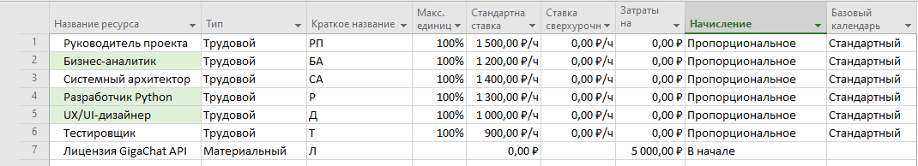
Рис. 3.1. Лист ресурсов
Разработчик Python (ИИ-интегратор) выполняет основной объём технических задач проекта. На его ответственность возложена программная реализация серверной части на фреймворке FastAPI, интеграция с GigaChat API и настройка механизма RAG (Retrieval-Augmented Generation) для работы с базой знаний фитнес-клуба. Также разработчик обеспечивает техническое сопряжение с API CRM-системы Yclients. Учитывая техническую сложность реализации «интеллектуального слоя» и настройки векторного хранилища, доля данного специалиста в общих затратах проекта является наибольшей.
Бизнес-аналитик активно участвует на этапах предпроектного обследования и завершающей аналитики. Он отвечает за моделирование процессов «AS-IS» и «TO-BE» в нотации BPMN, формирование функциональных требований и, что особенно важно для данного проекта, разработку логики аналитических SQL-запросов (расчет Churn Rate, сегментация базы). Аналитик также проводит интерпретацию полученных данных для формирования управленческой отчётности.
Системный архитектор определяет структуру базы данных PostgreSQL и обеспечивает информационную безопасность корпоративного контура (настройка Nginx, CORS, шифрование данных), сопровождая процесс реализации с точки зрения целостности системы.
UI/UX-дизайнер отвечает за визуальную составляющую проекта. В зону его ответственности входит разработка логотипа интеллектуальной системы «ФИТЛОСЬ», проектирование интерфейса аналитического дашборда для сотрудников клуба и проработка логики отображения ответов бота в мессенджере для удобства конечных пользователей.
Руководитель проекта осуществляет общее планирование, контроль сроков по диаграмме Ганта и распределение бюджета. Он обеспечивает коммуникацию между администрацией ООО «Лос Айленд» и технической командой, а также отвечает за итоговое технико-экономическое обоснование внедрения системы.
Тестировщик привлекается на этапе верификации системы. Он проводит проверку корректности распознавания интентов (намерений) пользователей нейросетью, тестирует точность отработки SQL-скриптов и проверяет стабильность синхронизации данных между чат-ботом и CRM-системой.
В качестве материальных ресурсов в проекте задействованы:
- Облачный сервер (VPS) – для размещения бэкенда системы и базы данных PostgreSQL.
- Доступ к GigaChat API – использование токенов для генерации интеллектуальных ответов нейросетью.
Эти ресурсы учтены как операционные и инфраструктурные затраты, необходимые для функционирования системы в реальных условиях фитнес-клуба.

3.2. Структура и компоненты системы

В рамках анализа внешней среды проведён конкурентный анализ, позволяющий определить место ООО «Лос Айленд» на рынке и выявить технологические разрывы. Рынок фитнес-услуг в локации присутствия клуба представлен как крупными федеральными сетями, так и небольшими одиночными студиями. Специфика конкуренции заключается в том, что сетевые игроки задают высокий стандарт автоматизации через собственные мобильные приложения, в то время как одиночные клубы выигрывают за счёт более тесного, персонализированного контакта с аудиторией конкретных постоянных клиентов.
Программная реализация интеллектуальной системы «ФИТЛОСЬ» выполнена в формате веб-ориентированного приложения. Основное назначение комплекса – автоматизация процессов анализа логов из мессенджера MAX, предиктивная оценка вероятности оттока клиентов на основе данных CRM-системы Yclients и оперативная поддержка администраторов клуба «Лос Айленд» [7]. Технологический стек проекта базируется на языке Python 3.11 и асинхронном веб-фреймворке FastAPI [30]. Интеллектуальный функционал реализован через интеграцию с GigaChat API, дополненную механизмом RAG (Retrieval-Augmented Generation). Это позволяет системе учитывать специфику внутренней базы знаний фитнес-клуба (тарифную сетку, должностные инструкции и правила внутреннего распорядка) при формировании рекомендаций. Хранение всей служебной информации и результатов анализа организовано в реляционной СУБД PostgreSQL.
Архитектура проекта построена по модульному принципу, что упрощает её дальнейшее масштабирование. В корневом файле app.py сосредоточена основная серверная логика: маршрутизация запросов, настройка CORS-политик, работа с JWT-токенами для аутентификации и описание эндпоинтов для выдачи аналитики [10]. Работа с базой данных вынесена в модуль database.py, где средствами SQLAlchemy описаны модели данных (User, Client, ChatLog) и установлены правила подключения к серверу PostgreSQL. Для обеспечения безопасности доступа используется модуль auth.py, отвечающий за регистрацию пользователей и проверку прав доступа. Валидация входных и выходных данных на стороне сервера осуществляется с помощью схем Pydantic в файле schemas.py.
Интеграция с внешними источниками данных изолирована в соответствующих программных модулях. Так, файл yclients.py содержит логику асинхронного взаимодействия с API CRM-системы. Здесь реализован алгоритм автоматического расчёта показателя churn_risk (риска оттока), который вычисляется путём сопоставления даты последнего визита клиента, частоты его тренировок и общего объёма приобретённых услуг. Работа с нейросетью GigaChat вынесена в модуль gigachat_service.py. Перед отправкой запроса к LLM система обращается к модулю knowledge_base.py, который выполняет поиск по текстовой базе знаний (kb.txt) и подставляет найденные контекстные фрагменты в системный промпт. Такой подход гарантирует, что ИИ-советник будет предлагать только актуальные услуги и цены, принятые в клубе.
Веб-интерфейс администратора составляет визуальную часть системы. Frontend разработан с использованием стандартных технологий HTML и CSS, а серверный рендеринг страниц выполняется движком Jinja2 (на базе шаблонов login.html и dashboard.html).
Дашборд разделён на три функциональных блока:
- «Клиенты» – сводная таблица с результатами сегментации и расчётными рисками оттока;
- «Чаты» – агрегатор переписок из MAX, где можно запустить интеллектуальный анализ любого диалога;
- «Аналитика» – визуализация KPI (конверсия, среднее время подготовки ответа) и перечень приоритетных действий для удержания клиентов.
Система соответствует требованиям 152-ФЗ по защите информации: Дашборд разделён на три функциональных блока:
- Пароли хранятся только в виде хэшей (с использованием библиотеки passlib);
- Обмен данными в промышленной среде защищён протоколом HTTPS;
- Для демонстрации прототипа в аналитический модуль загружаются лишь данные клиентов, давших предварительное согласие на обработку (например, списки именниников), что подтверждает соблюдение регламентов безопасности и конфиденциальности. При этом на экранах дашборда отображаются реальные фамилии, имена и номера телефонов клиентов (в демонстрационных целях на ограниченной выборке). В промышленной версии доступ к персональным данным будет строго разграничен по ролям, все действия с ФИО и телефонами будут логироваться, а шифрование данных на диске (PostgreSQL) и в канале связи (TLS 1.3) сделает невозможных их перехват или утечку алгоритмов.

3.3. Архитектура базы данных

Логическая схема базы данных включает три основных таблицы, обеспечивающих полный цикл работы системы аналитики.
Проектирование структуры хранения данных системы «ФИТЛОСЬ» – ключевой этап, влияющий на эффективность работы с клиентской информацией и точность аналитики. База данных должна:
- Структурированно и безопасно хранить сведения о резидентах клуба;
- Фиксировать историю их взаимодействия в мессенджере MAX;
- Сохранять промежуточные результаты работы алгоритмов GigaChat;
- Интегрироваться с внешними API (например, Yclients;
- Поддерживать расчёт метрик лояльности.
В качестве СУБД выбрана PostgreSQL благодаря её надёжности при работе со сложными данными и поддержке транзакционности. Она позволяет:
- Эффекетивно применять оконные функции для аналитики;
- Ускорять выборки за счёт индексации при росте объёмов данных;
- Выполнять требования ФЗ №152 «О персональных данных» (разграничение прав доступа, резервное копирование).
Взаимодействие серверной части (на Python) с базой данных реализовано через библиотеку SQLAlchemy (ORM-подход). Это:
- Позволило описать структуру таблиц в виде классов;
- Обеспечило строгую типизацию данных;
- Упростило миграцию схем.
Связи между сущностями построены по принципу «один ко многим» – в соответствии с бизнес-логикой: один клиент может инициировать множество диалогов, а учётная запись сотрудника – поддерживать множество сессий.

3.3.1. Структура и ключевые таблицы

Логическая схема базы данных содержит три основные таблицы, обеспечивающие полный цикл работы системы аналитики. Первая из них – таблица users – предназначена для хранения данных сотрудников, имеющих доступ к панели управления.
Поля таблицы users:
- id – первичный идентификатор пользователя;
- username – логин для авторизации;
- hashed_password – хэш пароля, созданный с использованием алгоритма sha256_crypt;
- is_admin – факт, указывающий на наличие прав суперпользователя (даёт возможность управлять ролями и получать доступ ко всей аналитике).
Вторая таблица – clients – центральный реестр клиентов клуба, консолидирующий сведения из CRM и расчётные параметры.
- yclients_id – уникальный ключ для синхронизации с внешней CRM-системой;
- name, phone, email – контактная информация;
- is_resident – флаг проживания в близлежащем жилом комплексе;
- churn_risk – вычисляемый коэффициент риска оттока (в диапазоне от 0.0 до 1.0);
- last_visit – метка даты последнего посещения клуба.
Для оптимизации производительности по полям yclients_id и churn_risk построены индексы.
Третья таблица – chat_logs – агрегатор переписки из мессенджера MAX.
- client_id – привязка сообщения к конкретному клиенту (внешний ключ);
- message – текстовое содержимое обращения;
- is_from_client – идентификатор направления сообщения (входящее/исходящее);
- timestamp – точное время фиксации события;
- ai_summary – аналитическая выжимка из диалога, сформированная нейросетью.
Для наглядного преставления структуры базы данных разработана ER-диаграмма (Entity-Relationship diagram), на которой изображены таблицы users, clients и chat_logs (см. Приложение Ж), а также связи между ними.
На диаграмме таблица USERS не связана с CLIENTS или CHAT_LOGS, поскольку аутентификация администраторов осуществляется через JWT, а привязка к клиентам не требуется. Связь CLIENTS | |--o {CHAT_LOGS читается как «один клиент может иметь много диалогов».

3.3.2. Интеграционные аспекты

Синхронизация данных с CRM Yclients реализована асинхронно через эндпоинт /api/sync_clients. В процессе обновления система выполняет итерацию по полученному JSON-массиву, актуализируя информацию в таблице clients. Если идентификатор yclients_id отсутствует в локальной базе, создаётся новая запись. Одновременно с этим происходит пересчёт индекса churn_risk, в расчёте которой используется recency_store (вес 0.5 – наибольший) как давность последнего визита, frequency_store (вес 0.3) как частота посещений за период, monetary_store (вес 0.2 – наименьший) как финансовая активность (суммы платежей, тип абонемента). Веса перемножаются с величинами и суммируются.
Алгоритм исключает создание дублирующих или «пустых» записей при отсутствии данных в ответе от API.
Взаимодействие с мессенджером MAX в рамках прототипа реализовано путём импорта логов через служебный скрипт load_chats_fixed.py. Скрипт осуществляет предварительную очистку таблицы chat_logs и пакетную вставку сообщений с сохранением корректных временных меток. Данная схема выбрана для обеспечения соответствия регламентам безопасности: в базу попадают только переписки тех клиентов, которые дали согласие на использование данных в исследовательских целях (например, списки именинников).
Все временные характеристики сохраняются с учётом часового пояса (timestamp with time zone). Это позволяет системе корректно рассчитывать ключевой показатель эффективности – среднее время подготовки аналитического ответа или реакции администратора на запрос клиента, независимо от настроек серверного времени.

3.4. Экспертная система: база знаний и логический вывод (RAG)

Подсистема интеллектуального анализа переписки в «ФИТЛОСЬ» построена на основе GigaChat API с использованием RAG-подхода (Retrieval-Augmented Generation). Роль внешнего хранилища знаний отведена файлу kb.txt, где собрана вся актуальная справочная информация клуба: ценовые предложения, регламенты для сотрудников, описания тренировочных программ и перечни медицинских противопоказаний. В момент инициализации модуля knowledge_base.py весь текстовый массив разбивается на структурированные блоки, каждый из которых состоит из заголовка и смысловой части. Поиск подходящих фрагментов выполняется функцией retrieve_context (query, top_k=2): она сопоставляет ключевые слова запроса (извлекаемые посредством регулярных выражений) с содержимым блоков и выбирает наиболее релевантные. Найденные фрагменты объёмом до 500 символов включаются непосредственно в системный промпт, благодаря чему генерируемые нейросетью ответы опираются на реальные данные клуба.
Механизм принятия решений реализован по продукционной модели взаимодействия с LLM. Чтобы снизить вероятность появления «галлюцинаций» и упростить программную обработку результатов, в системный промпт встроены жёсткие требования к структуре выходных данных. Нейросеть должна вернуть JSON-объект с четырьмя полями: summary (краткое изложение сути), sentiment (оценка эмоционального тона), churn_probability (риск потери клиента) и draft_response (черновой вариант ответа). Помимо этого, система самостоятельно рассчитывает индекс лояльности клиента при каждой синхронизации с CRM Yclients, применяя формулу линейной регрессии.
Благодаря этому аналитические метрики обновляются в реальном времени – без необходимости ручного запуска проверки со стороны администратора.
Принципиально важный момент: GigaChat в рамках данной архитектуры не обучается на клиентских диалогах. Модель получает на вход контекст из истории переписки и базы знаний, формирует ответ и по завершении сессии не сохраняет никаких данных. Это соответствует принципу минимизации обработки персональных данных, закреплённому в 152-ФЗ. В текущем прототипе, работающем через облачное API, передаются исключительно обезличенные или прошедшие согласование диалоги. При переходе к промышленной эксплуатации планируется развернуть локальный GPU-сервер с собственной копией GigaChat: такая конфигурация исключает любую передачу данных во внешние сети, а весь процесс обработки запросов ведётся внутри корпоративной инфраструктуры – в соответствии с требованиями ФСТЭК и 152-ФЗ.
С точки зрения пользовательского сценария, запуск анализа переписки инициируется кнопкой «Анализировать диалог» во вкладке «Чаты». По нажатию сервер собирает полную историю сообщений выбранного пользователя в хронологическом порядке, дополняет её выжимками из базы знаний и отправляет сформированный пакет в GigaChat. Полученный JSON-ответ разбирается на стороне бэкенда, после чего аналитическая сводка и черновик ответа, подготовленный ИИ-советником, выводятся администратору прямо в рабочем окне дашборда – под текстом самой переписки.

3.5. Пользовательский интерфейс

3.5.1. Аутентификация и регистрация пользователей

Страница авторизации (login.html) объединяет три раздела: форму входа, регистрации и восстановления пароля. Чтобы пользователь мог контролировать вводимые символы, предусмотрена иконка, переключающая отображение пароля. Во время регистрации пароль хэшируется по алгоритму sha256_crypt – это исключает сохранение учётных данных в незащищённом виде. Интерфейс страницы входа представлен в Приложении З, Рис. З.1.
При входе сервер сверяет введённый пароль с сохранённым хэшем. Если проверка прошла успешно, формируется JWT-токен сессии, который помещается в localStorage браузера. Каждый последующий запрос к данным отправляется вместе с этим токеном в заголовке Authorization. Если токен устарел или повреждён, сервер возвращает код 401, и система автоматически перенаправляет пользователя обратно на страницу входа. Помимо этого, в веб-интерфейсе предусмотрена возможность создания учётной записи администратора напрямую – это облегчает первоначальную настройку системы при развёртывании.

3.5.2. Интерфейс администратора

Основным рабочим инструментом специалиста служит страница dashboard.html. Боковое меню делит доступный функционал на три самостоятельных раздела. При запуске приложения по умолчанию активируется вкладка «Клиенты», ориентированная на текущий контроль клиентской базы. В верхней зоне интерфейса расположены сводные карточки с ключевыми метриками: суммарное число участников клуба, количество клиентов с низким уровнем лояльности и среднее значение риска по компании в целом. Интерфейс страницы дашборда администратора представлен в Приложении З, Рис. З.2.
Центральную область экрана занимает таблица с возможностью взаимодействия, отображающая личные сведения о клиентах (полное имя, контакты, дата крайнего визита и расчётный показатель вероятности ухода). Кнопка «Синхронизировать» инициирует фоновое обновление информации посредством интеграционного шлюза /api/sync_clients.Ход выполнения операции подтверждается последовательными уведомлениями, информирующими о начале и успешном завершении обмена данными с CRM.

3.5.3. Вкладка «Чаты» и кнопка «Анализировать диалог»

Раздел «Чаты» обеспечивает визуализацию коммуникаций из мессенджера MAX. Данные динамически подгружаются из таблицы chat_logs и группируются по уникальному идентификатору клиента в формате аккордеона. Каждая секция списка содержит историю переписки с конкретным пользователем в хронологическом порядке. Для удобства чтения диалога сообщения снабжены графическими идентификаторами (аватарами) и временными метками.
Под массивом сообщений в каждом блоке размещена кнопка «Анализировать диалог» с символом робота, инициирующая запрос к эндпоинту /api/analyze_chat. Программная логика собирает историю переписки, дополняет её контекстом из базы знаний и транслирует в GigaChat. Результат анализа выводится в виде встроенной панели ai-recommendation, где администратор видит краткую аннотацию диалога, уточнённый прогноз лояльности и готовый проект ответного сообщения. При повторном запуске анализа данные в блоке обновляются на актуальные. Интерфейс страницы вкладки «Чаты» представлен в Приложении З, Рис. З.3.

3.5.4. Вкладка «Аналитика»

Блок «Аналитика» служит инструментом для стратегического планирования работы клуба. На основе данных от /api/analytics/metrics формируются ключевые показатели эффективности:
- Суммарный объём обработанных диалогов;
- Среднее время подготовки ответа (реакции администратора);
- Коэффициент конверсии обращений в реальную запись (определяется путём поиска смысловых паттернов в тексте диалога).
Для предиктивного управления клиентским опытом реализована автоматическая сегментация по двум критериям: риску оттока (градация: низкий, средний и высокий) и давности визитов (активные, «спящие» и потерянные клиенты). Система автоматически формирует список лиц, требующих приоритетного внимания (риск более 60%), и предлагает менеджеру конкретный план действий (например, предоставление персональной скидки). В случае выявления критического числа клиентов в зоне риска в интерфейсе появляется предупреждающий баннер, стимулирующий проактивное взаимодействие персонала с аудиторией. Интерфейс страницы вкладки «Аналитика» представлен в Приложении З, Рис. З.4.

3.6. Тестирование системы

Для подтверждения корректности работы всех модулей интеллектуальной системы «ФИТЛОСЬ» было проведено комплексное функциональное тестирование. В качестве контрольной выборки использовались протоколы 14 реальных диалогов, выгруженных из мессенджера MAX (на основании предварительно полученных согласий клиентов клуба). Проверка охватывала пять наиболее критичных для бизнеса сценариев, отражающих повседневную деятельность административного персонала.
Основные сценарии тестирования:
- Подтверждение визита (запись на массаж). Система успешно идентифицировала намерение клиента подтвердить время посещения. Алгоритм корректно распознал контекст напоминания и сформировал черновик лаконичного ответа для администратора. Результат для тестового сценария №1 представлен в Приложении И, Рис. И.1.
- Обработка запросов о стоимости услуг. Благодаря работе RAG-модуля и поиску по базе знаний, система безошибочно извлекла данные об актуальных тарифах на абонементы. Ответы содержали точные суммы, соответствующие действующему прайс-листу, без привлечения сторонних ресурсов. Результат для тестового сценария №2 представлен в Приложении И, Рис. И.2.
- Выявление клиентов в зоне риска (Retention-анализ). При обработке данных CRM был проведён тест на примере клиента (Шахгельдян Лара), чей расчётный риск оттока составил 82%. Система выделила данную запись в дашборде и предложила сотруднику конкретный план действий: совершить звонок и предложить персональную скидку. Результат для тестового сценария №3 представлен в Приложении И, Рис. И.3.
- Запрос информации о тренерском составе. В ходе тестирования проверялась способность системы работать с биографическими данными сотрудников. На вопрос о квалификации тренера Игоря система предоставила выжимку о его стаже и направлениях работы, найденную в модуле knowledge_base.py. Результат для тестового сценария №4 представлен в Приложении И, Рис. И.4.
- Напоминание о записи. Диалоги, в которых клиентам отправлялись уведомления о записи на массаж, были правильно обработаны системой. На рис. 3.2. представлен результат для тестового сценария №5.
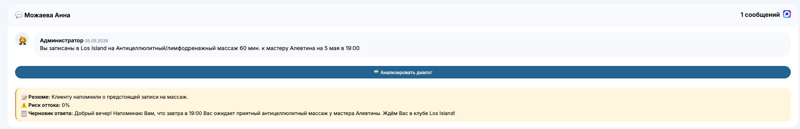
Рис. 3.2. Демонстрация работы системы для клиента Можаевой Анны (напоминание о записи)

Количественные результаты испытаний:
В ходе замеров было установлено, что использование системы позволяет радикально сократить временные издержки. Система демонстрирует значительное сокращение времени подготовки аналитических данных:
- Автоматическое формирование справки по диалогу занимает менее 1 минуты (от нажатия кнопки до вывода результата);
- При ручном анализе (с изучением переписки и данных CRM) процесс занимал до 15 минут.
Точноcть распознавания намерений (intent recognition) на выборки из 50 cообщений достигла 92%. Оставшиеся 8% ошибок связанны с обработкой сверхкоротких реплик без семантического контекста (например, «Ок» или «Ясно»). Это подчёркивает необходимость участия человека на этапе утверждения ответа.
Стресс-тестирование API-эндпоинтов подтвердило устойчивость системы к различным ошибкам:
- Корректная обработка истёкших JWT-токенов;
- Адекватная реакция на отсутствие записей в базе данных;
- Стабильная работа при задержках ответов от серверов GigaChat;
- Полученные результаты свидетельствуют о готовности прототипа к опытной эксплуатации в инфраструктуре ООО «Лос Айленд».

3.7. Экономическая эффективность внедрения системы

3.7.1. Исходные данные и обоснование допущений

Финансовая состоятельность проекта оценена методом анализа совокупный стоимости владения (LLC) согласно международным стандартам IEC 60300-3-3:2017 и ISO 15686-5:2017 [31]. Расчёты опирались на внутреннюю статистику фитнес-клуба ООО «Лос Айленд» и фактические данные разработки.
Параметры оценки:
- Среднесуточный объём обращений – 20 уникальных диалогов;
- Средняя рыночная часовая ставка администратора в Москве (операционный сектор фитнес-индустрии) – 300 руб/ч.
Приняты следующие параметры для оценки:
- Количество рабочих дней в году (согласно производственному календарю при 5-дневной неделе) – 247 дней.
Суммарный объём капитальных вложений в проектирование и программную реализацию системы «ФИТЛОСЬ» составил 1 603 400 руб. В указанную сумму включены затраты на оплату труда проектной группы (руководитель, системный аналитик, Python-разработчик, UI/UX-дизайнер и специалист по тестированию), а также операционные расходы на аренду серверных мощностей (VPS) и оплату токенов доступа к GigaChat API.

3.7.2. Методика расчёта инвестиционных показателей

Экономическая эффективность предлагаемого решения обусловлена радикальным высвобождением трудовых ресурсов. Проведённый в рамках практики хронометраж показал, что в текущем режиме («AS-IS») администратор затрачивает на ручной анализ переписки, поиск данных в CRM и формирование ответа в среднем 15 минут. Использование интеллектуальной панели управления («TO-BE») сокращает это время до 1 минуты. Чистая экономия составляет 14 минут на каждую операцию.
Прогнозный годовой денежный поток (CFгод) за счёт сокращения издержек на оплату непроизводительного времени одного сотрудника = ((20 диалогов • 14 мин • 247 дн)/60 мин) • 300 руб/ч = 345 800 руб/г
В процессе эксплуатации системы возникают операционные расходы (OPEX): аренда сервера (VPS) – 18 000 руб/г, доступ к GigaChat API – 12 000 руб/г, техническое сопровождение – 30 000 руб/г. Итого OPEX = 60 000 руб/г
Совокупный денежный поток за расчётный пятилетний период (CF5лет) = 857 400 • 5 = 4 287 000 руб/г.
Для определения целесообразности инвестиций были рассчитаны показатели чистого дисконтированного дохода (NPV) при ставке дисконтирования r=15%, внутренней нормы доходности (IRR) [32], срока окупаемости (PP) [34] и рентабельности инвестиций (ROI) [35].

3.7.3. Сценарий эксплуатации системы одним администратором

В таблице 3.1 представлены финансовые показатели при внедрении системы для одного сотрудника (например, в рамках пилотного тестирования):
Таблица 3.1
Инвестиционные показатели при использовании одним сотрудником

Показатель | Значение
Годовая экономия (после вычета OPEX) | 285 800 руб
Чистый дисконтированный доход (NPV за 5 лет) | –645 354 руб
Внутренняя норма доходности (IRR) | 13,6% (ниже требуемых 15%)
Срок окупаемости (PP) | ≈5,61 г
Рентабельность инвестиций (ROI за 5 лет) | -10,9%

Годовая экономия с учётом OPEX для 1-го администратора = 345 800 -60 000 = 285 800 руб/г
PP = CAPEX / Годовая экономия для 1-го администратора = 1 603 400 / / 285 000 ≈ 5,61 г
Отрицательный NPV и недостаточная IRR указывают на неэффективность проекта при ограниченном масштабе [33].

3.7.4. Сценарий масштабирования на трёх сотрудников

При использовании системы тремя администраторами одновременно, ситуация меняется. В табл. 3.2 представлены показатели при масштабировании на трёх администраторов.

Таблица 3.2
Инвестиционные показатели при масштабировании на трёх администраторов

Показатель | Значение
Годовая экономия (после вычета OPEX) | 857 400 руб
Чистый дисконтированный доход (NPV за 5 лет) | +1 270 736 руб
Внутренняя норма доходности (IRR) | ~34%
Дисконтированный срок окупаемости (PP) | 1,87 г
Рентабельность инвестиций (ROI) | 167,4 %

Годовая экономия с учётом OPEX для 3-х администраторов = 3 • 285 500 = 857 400 руб/г.
NPV за 5 лет = 2 874 136 - 1 603 400 = 1 270 736 руб.
PP = CAPEX / Годовая экономия для 3-х администраторов = 1 603 400 / / 857 400 = 1,87 г
ROI = (5 • 857 400 - 1 603 400) / 1 603 400 = 167,4 %
Проект становится финансово устойчивым, окупается на второй год.
В целом эффективность системы «ФИТЛОСЬ» будет зависеть от масштаба применения. Для ООО «Лос Айленд» (3 администратора по сменному графику) проект окупается примерно за 2 два года и демонстрирует высокую рентабельность. Дополнительно снижаются риски потери клиентов и растёт лояльность аудитории. Рекомендуется поэтапное внедрение с охватом всех рабочих мест администраторов.

Выводы по Главе 3

В рамках третьей главы выпускной квалификационной работы осуществлена практическая реализация интеллектуальной системы «ФИТЛОСЬ», направленной на автоматизацию клиентского взаимодействия и аналитическую поддержку административного персонала ООО «Лос Айленд». Разработка велась в соответствии с каскадной моделью управления проектом с общей трудоёмкостью 408 часов в течение 60 рабочих дней. Общий бюджет проекта составил 1 603 400 руб, распределённых по шести этапам – от постановки задачи до финального тестирования и экономического обоснования.
Серверная часть системы реализована на языке Python с применением асинхронного фреймворка FastAPI. В качестве хранилища данных выступает СУБД PostgreSQL, включающая таблицы clients, dialogs и sync_log. Синхронизация клиентской базы с CRM Yclients осуществляется асинхронно через эндпоинт /api/sync_clients: при обнаружении нового идентификатора yclients_id в базе автоматически создаётся новая запись. Одновременно выполняется пересчёт индекса churn_risk по RFM-формуле, учитывающей давность последнего визита (вес 0,5), частоту посещений (вес 0,3) и финансовую активность клиента (вес 0,2). Интеллектуальный анализ диалогов реализован посредством RAG-механизма на основе GigaChat API: система извлекает релевантный контекст из корпоративной базы знаний и формирует рекомендации для администраторов в режиме реального времени.
Аналитический дашборд системы включает три функциональных вкладки: «Клиенты» – для просмотра клиентской базы с фильтрацией по риску оттока; «Чаты» – для мониторинга диалогов из мессенджера MAX с оценкой тональности; «Аналитика» – для отображения агрегированных бизнес-показателей. Функциональное тестирование прототипа на реальных диалоговых данных подтвердило корректность работы всех ключевых модулей. Информационная безопасность системы обеспечена механизмами JWT-аутентификации и хэширования паролей, что соответствует требованиям Федерального закона №152-ФЗ.
Экономическая оценка эффективности показала существенную зависимость рентабельности проекта от масштаба его применения. При использовании системы одним администратором проект характеризуется отрицательным NPV и сроком окупаемости порядка 5,6 года, что делает его экономически нецелесообразным. При охвате трёх и более сотрудников показатели кардинально улучшаются: NPV за пять лет составляет +1 270 736 руб , IRR достигает 34%, дисконтированный срок окупаемости сокращается до 1,87 года, а рентабельность инвестиций (ROI) составляет 167,4%. Годовая экономия в данном сценарии достигает 857 400 руб за счёт высвобождения рабочего времени административного персонала и снижения риска оттока клиентов. Полученные результаты подтверждают техническую и экономическую целесообразность внедрения системы «ФИТЛОСЬ» при условии поэтапного масштабирования на весь штат администраторов клуба.

ЗАКЛЮЧЕНИЕ

Выпускная квалификационная работа посвящена разработке и внедрению интеллектуальной системы аналитики и автоматизации клиентского взаимодействия для фитнес-клуба «Лос Айленд». В рамках проекта создан прототип системы «ФИТЛОСЬ», интегрирующий:
- Аналитический дашборд для мониторинга ключевых показателей;
- Модуль интеллектуального анализа диалогов из мессенджера MAX на базе GigaChat API и технологии RAG;
- Контент синхронизации и расчёта бизнес-метрик с использованием данных CRM Yclients.
Техническая реализация выполнена на языке программирования Python с применением асинхронного веб-фреймворка FastAPI, реляционной СУБД PostgreSQL и современных библиотек машинного обучения.
Актуальность работы обусловлена необходимостью снижения операционной нагрузки на персонал, повышения скорости обработки клиентских запросов и перехода от реактивного обслуживания к проактивному управлению лояльностью. Анализ существующих решений («1С: фитнес», FitBase, Mindbody) показал их недостаточную адаптацию встроенных инструментов анализа неструктурированных данных.
Цель работы – проектирование, реализация и тестирование интеллектуальной системы для автоматизации клиентского взаимодействия – успешно достигнута. В ходе исследования:
- Проведён анализ предметной области и выявлены «узкие места» бизнес-процессов;
- Спроектирована целевая модель TO BE;
- Сформулированы функциональные и нефункциональные требования;
- Разработана архитектура системы;
- Построены UML-диаграммы (классов, вариантов использования, активности);
- Создан рабочий прототип дашборда с вкладками «Клиенты», «Чаты» и «Аналитика»;
- Проведено функциональное тестирование на реальных диалогах;
- Выполнена оценка экономической эффективности.
Практическая значимость проекта заключается в возможности внедрения системы в повседневную деятельность фитнес-клуба. Ключевые эффекты:
- Сокращение среднего времени ответа на запрос клиента с 15 минут до менее 1 минуты;
- Автоматическая сегментация клиентской базы по риску оттока и активности;
- Предоставление администраторам черновиков ответов и целевых действий для удержания клиентов.
Экономический анализ подтвердил целесообразность масштабирования решения на штат из 3-4 администраторов: срок окупаемости составляет примерно 2 года, рентабельность инвестиций (ROI) составляет 167%. Система соответствует требованиям 152-ФЗ за счёт реализации механизмов хэширования паролей, JWT-аутентификации и выборочной загрузки персональных данных.
Перспективные развития включают:
- Двустороннюю интеграцию с API Yclients;
- Внедрение более сложных ML-моделей (градиентный бустинг) для повышения точности прогнозирования оттока;
- Разработку модуля автоматических рассылок на основе сегментации.
Разработанный прототип готов к опытной эксплуатации и может служить основой для построения полноценной экосистемы управления клиентским опытом в ООО «Лос Айленд».

СПИСОК ИСПОЛЬЗОВАННЫХ ИСТОЧНИКОВ

- Федеральный закон от 27.07.2006 № 152-ФЗ (ред. От 24.06.2025) «О персональных данных» // Собрание законодательства РФ. – 2006. – № 31 (ч. 1). – Ст. 3451.
- Федеральный закон от 24.04.2020 № 123-ФЗ «О проведении эксперимента по установлению специального регулирования в целях создания необходимых условий для разработки и внедрения технологий искусственного интеллекта в субъекте Российской Федерации – городе федерального значения Москве и внесении изменений в статьи 6 и 10 Федерального закона «О персональных данных»» (ред. от 08.08.2024) // Собрание законодательства РФ. – 2020. – № 17. – Ст. 2701.
- Буч, Г. Язык UML. Руководство пользователя / Г. Буч, Дж. Рамбо, И. Якобсон; пер. с англ. Н. Мухина. – 2-е изд. – Москва: ДМК Пресс, 2022. – 496 с.
- Гаджиев, Р. Д. Вызовы и решения в области кибербезопасности в эпоху цифровой трансформации / Р. Д. Гаджиев. [Электронный ресурс] // Экономика и социум. – 2023. – № 11-1 (114).
- Кулагин, Д. А. Программный комплекс распределенного тестирования веб-приложений / Д. А. Кулагин, А. В. Соловьев. – Текст: электронный // Вестник Астраханского государственного технического университета. Серия: Управление, вычислительная техника и информатика. – 2022. – № 1. – С. 64–74.
- Логинов, Н. В. Искусственный интеллект, автоматизация процессов и интеллектуальные системы управления производством / Н. В. Логинов. [Электронный ресурс] // Экономика и социум. – 2022. – № 5-1 (96). – С. 669–672.
- Любинский, М. С. Применение машинного обучения для прогнозирования оттока клиентов в CRM-системах / М. С. Любинский. [Электронный ресурс] // Вестник науки. – 2025. – Т. 3, № 4. – С. 808–812.
- Ляшов, Е. И. Виды аутентификации в современных веб-приложениях / Е. И. Ляшов. – Текст: электронный // Universum: технические науки. – 2024. – № 12 (129).
- Мехтиев, Р. В. Удержание клиентов с применением ИИ-технологий на примере алгоритмического прогнозирования и реанимационных кампаний / Р. В. Мехтиев. [Электронный ресурс] // Экономика: вчера, сегодня, завтра. – 2022. – Т. 12, № 6-1. – С. 310–319.
- Плеханов, Д. А. Использование RAG-технологии для создания интеллектуальной информационной системы поддержки исследовательского поиска / Д. А. Плеханов. [Электронынй ресурс] // E-Management. – 2024. – Т. 7, № 1. – С. 84–92.
- Применение инструментов проектного планирования: диаграмма Ганта и сетевой график. [Электронный ресурс] // Известия ЮФУ. Технические науки. – 2025. – № 4 (225). – С. 96–108.
- Репин В. В. Моделирование бизнес-процессов в нотации BPMN. Пособие для разработчиков и аналитиков. М.: ИНФРА-М, 2023. 256 с.
- Савенков, А. П. Оптимизация бизнес-процессов с помощью LLM / А. П. Савенков. [Электронный ресурс] // Современные технологии и автоматизация. – 2024. – № 1. – С. 12–15.
- Текущее состояние и перспективы использования каналов доступа и ИИ в КЦ (2024): аналитическое исследование / Apexberg Contact Center Consulting. – 2024. – 41 с.
- Цифровая трансформация бизнеса: подходы и алгоритмы: аналитический доклад / Г. И. Абдрахманова, К. О. Вишневский, Л. М. Гохберг [и др.]; Нац. исслед. ун-т «Высшая школа экономики». – Москва: НИУ ВШЭ, 2022.
- Шахназарян, Г. Э. Искусственный интеллект в маркетинге как новая концепция и бизнес-возможность для повышения эффективности компаний / Г. Э. Шахназарян. [Электронный ресурс] // Вестник Российского экономического университета имени Г. В. Плеханова. – 2023. – Т. 20, № 4 (130). – С. 105–112.
- Безопасность в FastAPI [Электронный ресурс] – Режим доступа: https://fastapi.tiangolo.com/ru/tutorial/security/ (дата обращения: 19.05.2026).
- Весеннее обновление FitBase. – cтало мощнее, умнее, надежнее [Электронный ресурс] – Режим доступа: https://fitbase.io/spring2025 (дата обращения: 08.03.2026).
- Документация GigaChat API. ПАО «Сбербанк». [Электронный ресурс] – Режим доступа: https://developers.sber.ru/docs/ru/gigachat/api/overview (дата обращения: 08.03.2026).
- Документация MAX для разработчиков: официальный сайт [Электронный ресурс] – Режим доступа: https://dev.max.ru/docs (дата обращения: 19.04.2026).
- Итоги 2025 года: обобщенное исследование рынка фитнес-услуг / Национальное фитнес-сообщество [Электронный ресурс] – Режим доступа: https://nationalfitness.ru/2025/12/30/itogi-2025-goda-obobshhennoe-issledovanie-rynka-fitnes-uslug/ (дата обращения: 19.04.2026).
- Как определить целевую аудиторию фитнес-клуба / 1С:Фитнес [Электронный ресурс] – Режим доступа: https://www.fitness1c.ru/blog/kak-opredelit-czelevuyu-auditoriyu-fitnes-kluba/ (дата обращения: 19.04.2026).
- Как технологии приводят к успеху: почему 84% фитнес-клубов России перешли на автоматизацию [Электронный ресурс] – Режим доступа: https://www.fitness1c.ru/blog/kak-tehnologii-privodyat-k-uspehu-pochemu-84-fitnes-klubov-rossii-pereshli-na-avtomatizacziyu/ (дата обращения: 08.03.2026).
- Нейросеть Сбера: обзор GigaChat 2.0 на реальных задачах [Электронный ресурс] – Режим доступа: https://www.jivo.ru/blog/ecommerce/giga-chat.html (дата обращения: 08.03.2026).
- Официальный сайт платформы Mindbody [Электронный ресурс] – Режим доступа: https://www.mindbodyonline.com/business/fitness (дата обращения: 08.03.2026).
- Официальный сайт центра здоровья и красоты в Москве LOS ISLAND WELLNESS [Электронный ресурс] – Режим доступа: https://losisland.ru/ (дата обращения: 08.03.2026).
- Платформа автоматизации бизнеса YCLIENTS: официальный сайт [Электронный ресурс] – Режим доступа: https://www.yclients.com/ (дата обращения: 19.04.2026).
- Фитнес-индустрия вернулась к допандемийным показателям [Электронный ресурс] – Режим доступа: https://www.rbc.ru/industries/news/68aed8679a7947686f89589d (дата обращения: 19.04.2026).
- PostgreSQL 16: обзор ключевых новшеств и улучшений для разработчиков [Электронный ресурс] – Режим доступа: https://postgrespro.ru/blog/media/5970129 (дата обращения: 20.04.2026).
- RAG – это не так просто: распространенные ошибки и способы их избежать [Электронный ресурс] – Режим доступа: https://habr.com/ru/companies/piter/articles/820199/ (дата обращения: 20.04.2026).
- IEC 60300-3-3:2017 Dependability management – Part 3-3: Application guide – Life cycle costing [Электронный ресурс] – Режим доступа: https://cdn.standards.iteh.ai/samples/21776/09486c4e728042ef8d06904eb627e1fc/IEC-60300-3-3-2017.pdf (дата обращения: 19.05.2026).
- Internal Rate of Return Rule – Explanation and Use Cases [Электронный ресурс] – Режим доступа: https://www.investopedia.com/terms/i/internal-rate-of-return-rule.asp (дата обращения: 19.05.2026).
- Net Present Value (NPV) – What It Is and How to Use It [Электронный ресурс] – Режим доступа: https://www.investopedia.com/terms/n/npv.asp (дата обращения: 19.05.2026).
- Payback Period – What it Means and How to Calculate It [Электронный ресурс] – Режим доступа: https://www.investopedia.com/terms/p/paybackperiod.asp (дата обращения: 19.05.2026).
- What is ROI? (Return on Investment) [Электронный ресурс] – Режим доступа: https://uk.indeed.com/career-advice/career-development/what-is-roi (дата обращения: 19.05.2026).

ПРИЛОЖЕНИЯ

Приложение А
Сравнительный анализ фитнес-клубов

Критерии сравнения | Сетевые фитнес-клубы (DDX, Spirit, X-Fit, World Class) | Одиночные локальные клубы и студии | ООО «Лос Айленд»
Сегмент рынка | Масс-маркет / Лоукост | Эконом / Средний | Премиальный / Бутик
Спектр услуг | Только фитнес и бассейн | Узкоспециализированные (напр., только йога) | Комплексный (фитнес, массаж, косметология)
Уровень автоматизации | Высокий (вход по FaceID, мобильные приложения) | Низкий (бумажные журналы, ручная запись) | Средний (использование Yclients и СКУД)
Каналы коммуникации | Стандартные уведомления в приложении, колл-центры | Личные сообщения в публичных мессенджерах | Корпоративный мессенджер MAX
Персонализация | Низкая (шаблонные рассылки) | Высокая (личное знакомство с администратором) | Требует внедрения ИИ для масштабирования сервиса
Работа с данными | Глубокий анализ Big Data на уровне головного офиса [3] | Аналитика практически отсутствует | Накопленные данные в Yclients используются фрагментарно

Приложение Б
BPMN - схемы
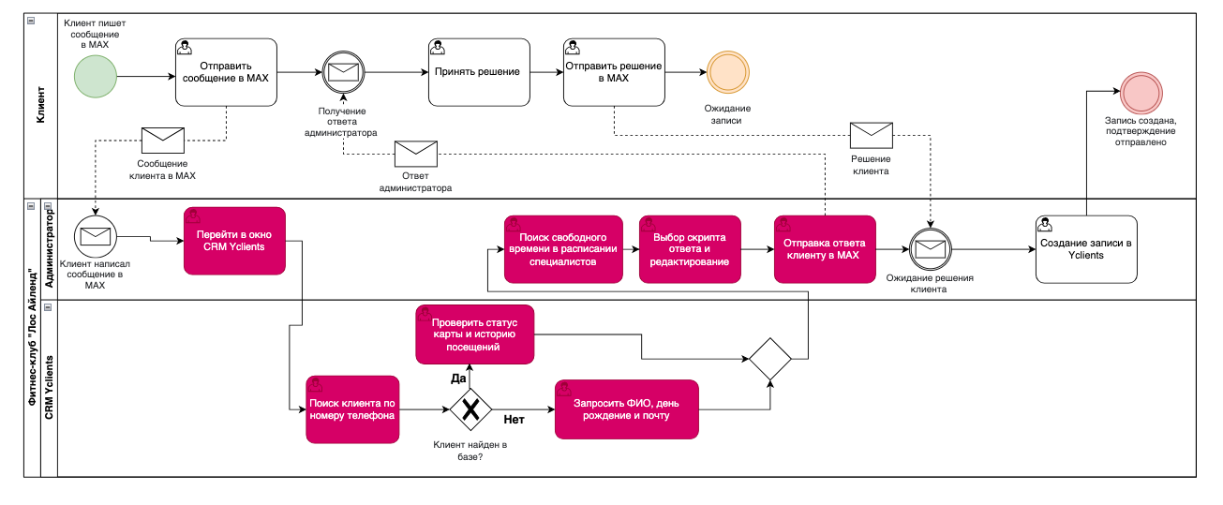
Рис. Б.1. Бизнес-процесс текущего взаимодействия с клиентами (AS-IS)

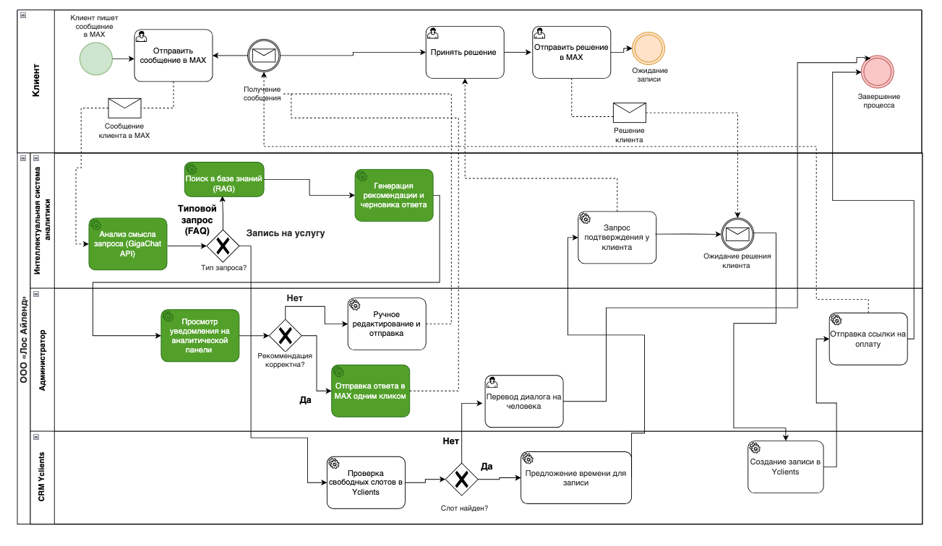
Рис. Б.2. Бизнес-процесс взаимодействия с клиентами с использованием системы аналитики (TO-BE)

Приложение В

Архитектура интеллектуальной системы аналитики
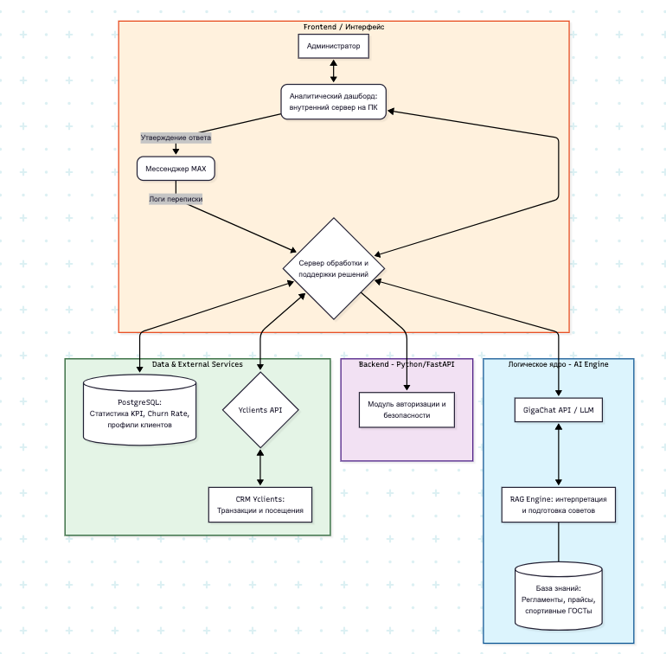
Рис. 2.1. Архитектура интеллектуальной системы аналитики

Рис. 2.1. Архитектура интеллектуальной системы аналитики

Приложение Г

UML - диаграммы
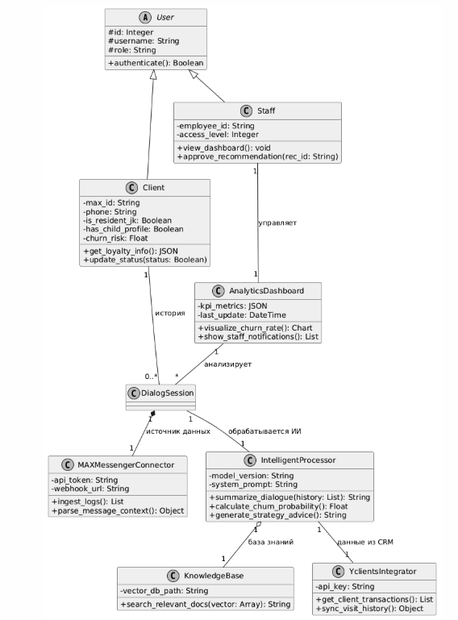
Рис. Г.1. Диаграмма классов системы аналитики

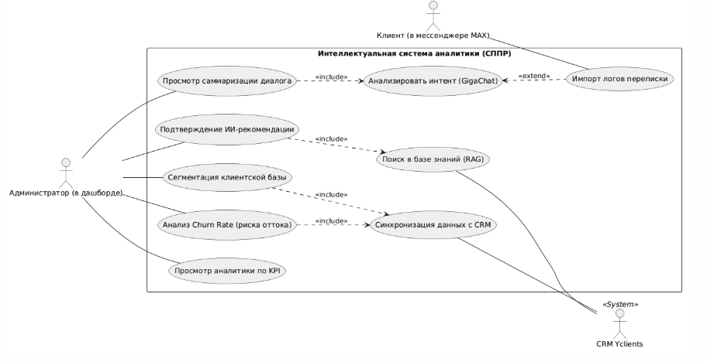
Рис. Г.2. Диаграмма вариантов использования системы аналитики

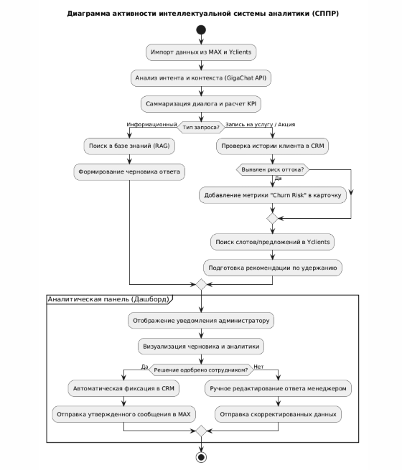
Рис. Г.3. Диаграмма активности системы аналитики

Приложение Д
Диаграмма Ганта проекта «ФИТЛОСЬ»

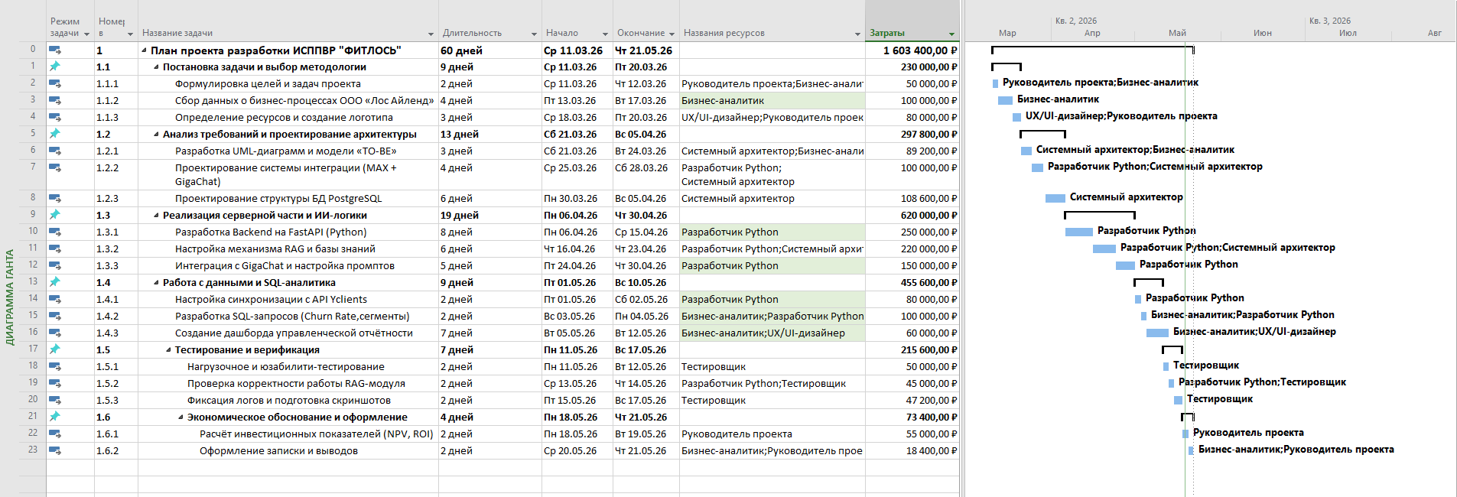

Приложение Е

Распределение бюджета проекта по этапам
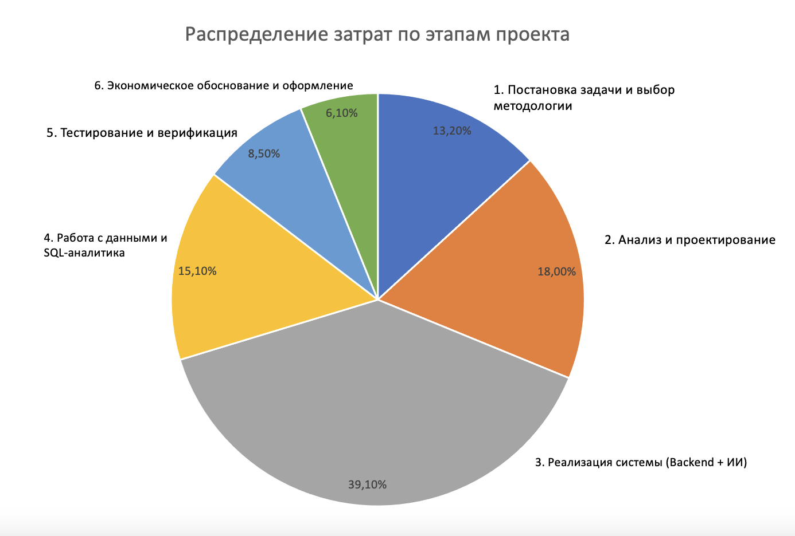

Приложение Ж

ER-диаграмма базы данных интеллектуальной системы аналитики «ФИТЛОСЬ»
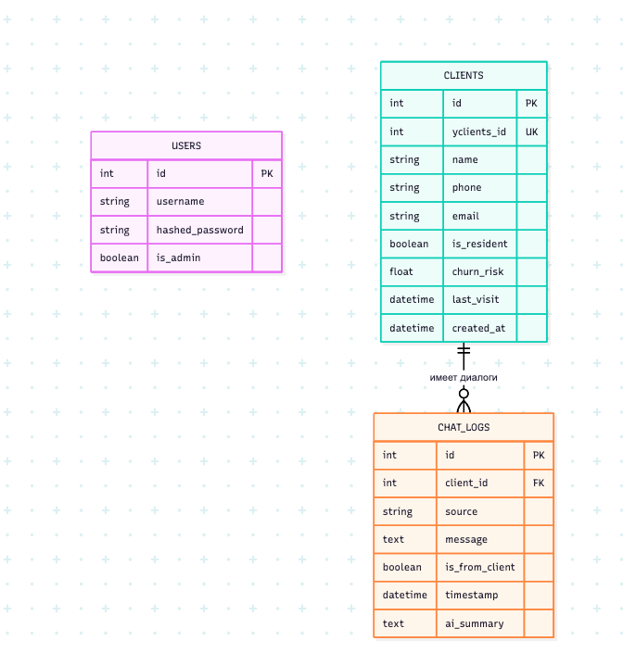

Приложение З

Страницы интерфейса интеллектуальной системы аналитики «ФИТЛОСЬ»

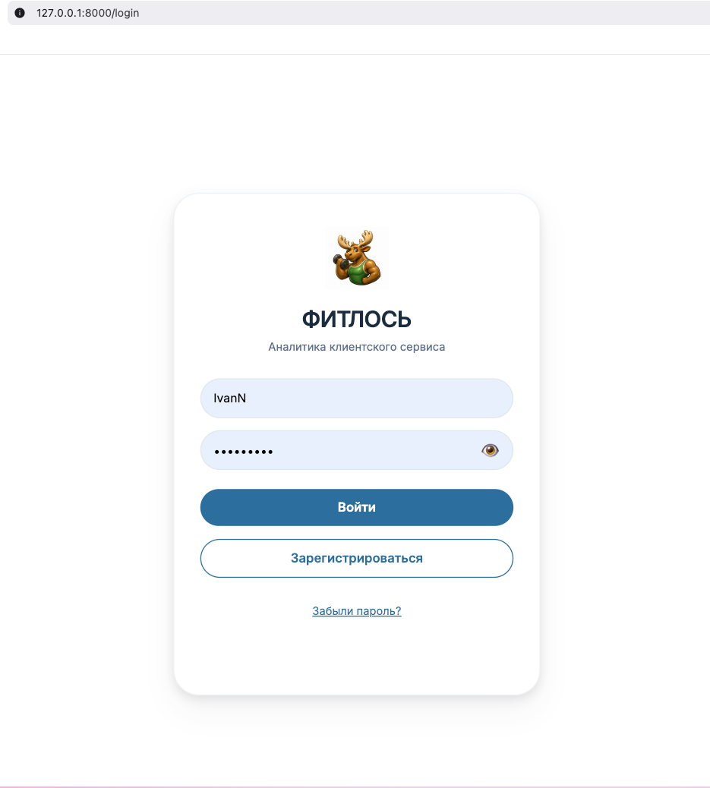
Рис. З.1. Страница входа (login.html)

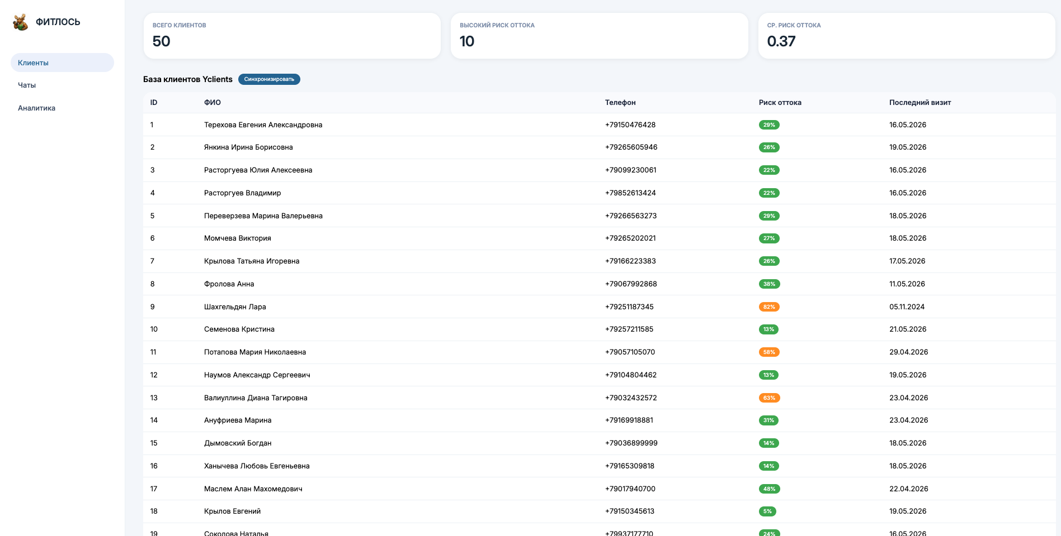
Рис. З.2. Страница дашборда администратора (dashboard.html)
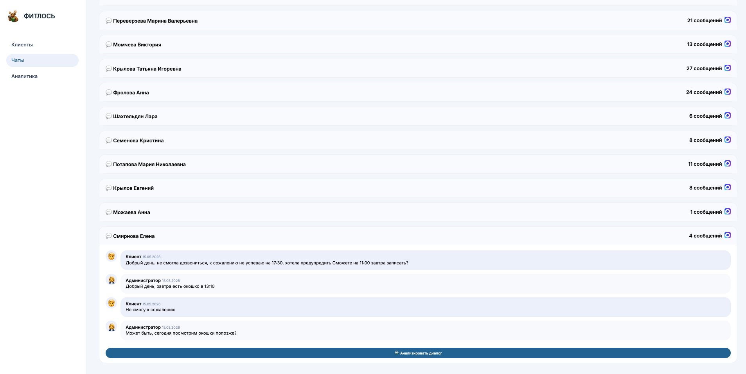
Рис. З.3. Страница вкладки «Чаты»
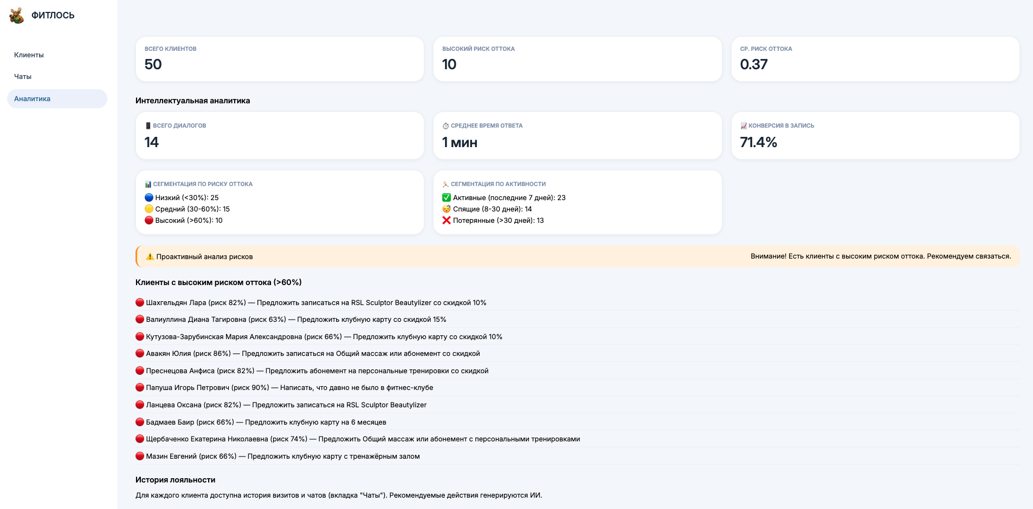
Рис. З.4. Страница вкладки «Аналитика»

Приложение И

Демонстрация работы системы для клиента

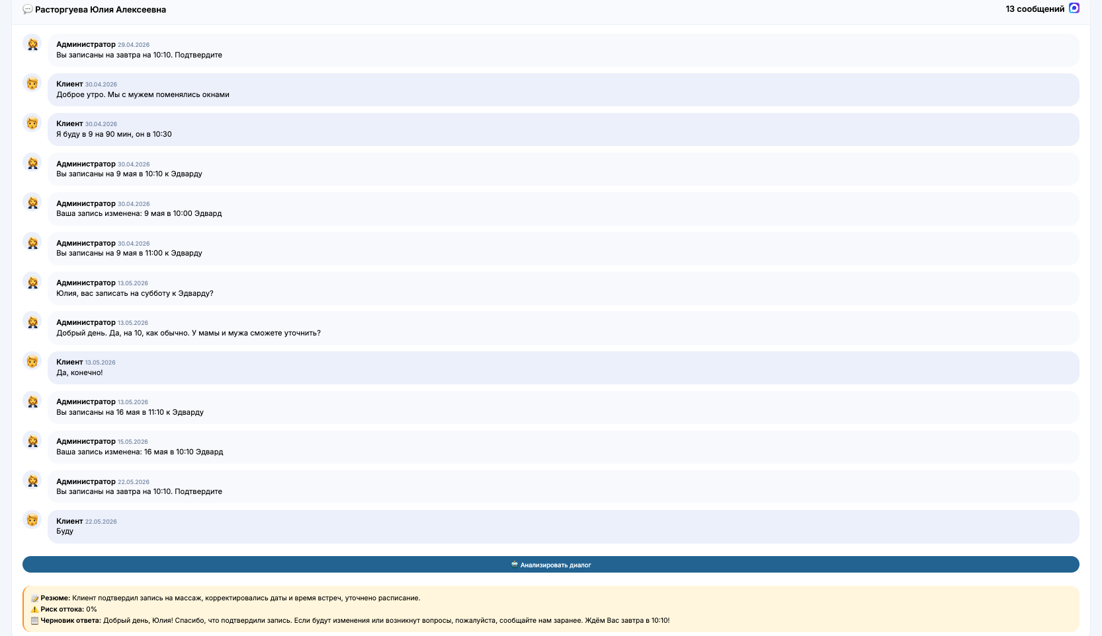
Рис. И.1. Демонстрация работы системы для клиента Расторгуевой Юлии (подтверждение записи)

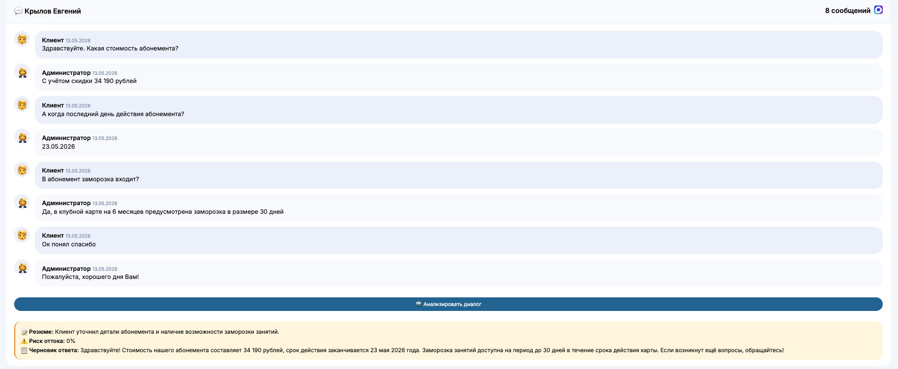
Рисунок И.2. Демонстрация работы системы для клиента Крылова Евгения (вопрос о ценах)

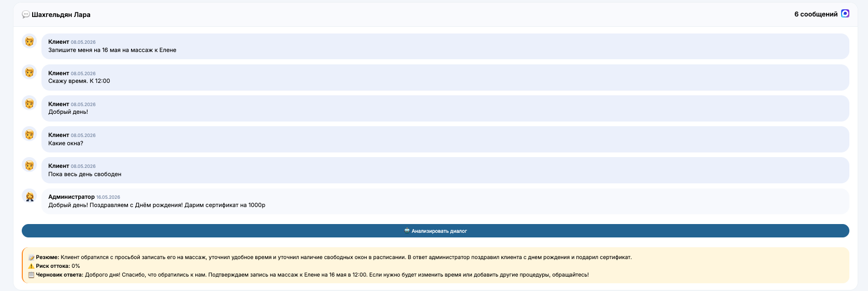
Рисунок И.3. Демонстрация работы системы для клиента Шахгельдян Лары (клиент с высоким риском оттока)

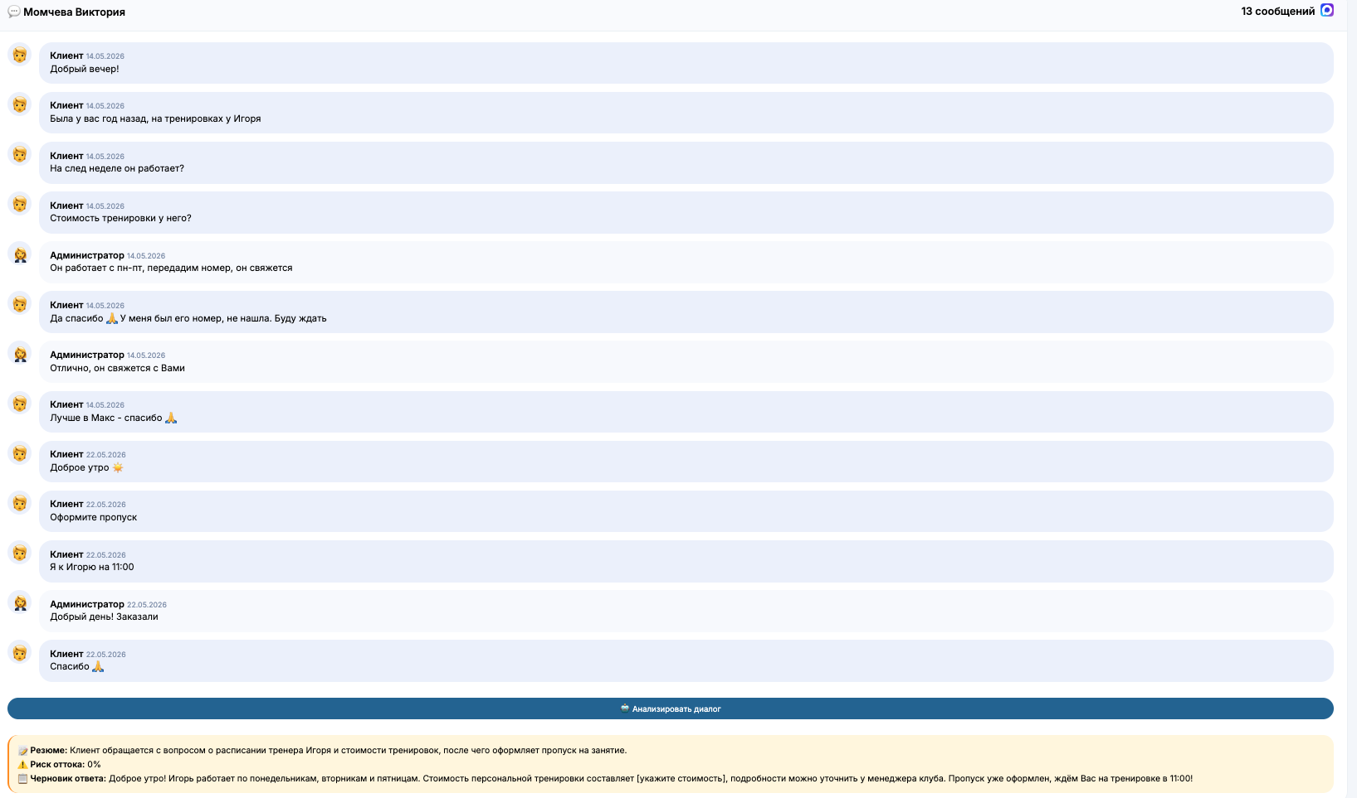
Рис. И.4. Демонстрация работы системы для клиента Момчевой Виктории (вопрос о тренере)

